CHỨNG THƯ, BÁO CÁO THẨM ĐỊNH GIÁ
Số: 275/2026/0777/VFI-CT.48.A/4689839
Khách hàng yêu cầu: CÔNG TY CỔ PHẦN BÌNH AN GIA BÌNH
Tài sản thẩm định:
Tài sản thẩm định 1: Quyền sử dụng đất tại thửa đất số: 204, tờ bản đồ số: 14 có địa chỉ: Thôn Bùng, xã Bình Dương, huyện Gia Bình, tỉnh Bắc Ninh (nay là xã Nhân Thắng, tỉnh Bắc Ninh) theo Giấy chứng nhận Quyền sử dụng đất, quyền sở hữu nhà ở và tài sản khác gắn liền với đất số: CT 702955, số vào sổ cấp GCN: CS13942 do Sở Tài nguyên và Môi trường tỉnh Bắc Ninh cấp ngày 17/9/2020 cho Ông Lưu Thanh Tịnh.
Tài sản thẩm định 2: Quyền sử dụng đất tại thửa đất số: 321, tờ bản đồ số: 8 có địa chỉ: Phường Vũ Ninh, thành phố Bắc Ninh, tỉnh Bắc Ninh (nay là phường Vũ Ninh, tỉnh Bắc Ninh) theo Giấy chứng nhận Quyền sử dụng đất, quyền sở hữu nhà ở và tài sản khác gắn liền với đất số: DE 209773, số vào sổ cấp GCN: CS03543 do Sở Tài nguyên và Môi trường tỉnh Bắc Ninh cấp ngày 16/5/2022 cho Bà Nguyễn Thị Nhung.
Tài sản thẩm định 3: Quyền sử dụng đất tại thửa đất số: 196, tờ bản đồ số: 31 có địa chỉ: Thôn Phương Triện, xã Đại Lai, huyện Gia Bình, tỉnh Bắc Ninh (nay là xã Đại Lai, tỉnh Bắc Ninh) theo Giấy chứng nhận quyền sử dụng đất, quyền sở hữu nhà ở và tài sản khác gắn liền với đất số: CT 122500, Số vào sổ cấp GCN: CS03090 do Sở tài nguyên và môi trường tỉnh Bắc Ninh cấp ngày 31/10/2019 cho Ông Trần Danh Dần.
Tài sản thẩm định 4: Quyền sử dụng đất và tài sản gắn liền với đất tại thửa đất số: 289, tờ bản đồ số: 31 có địa chỉ: Xã Đại Lai, huyện Gia Bình, tỉnh Bắc Ninh (nay là xã Đại Lai, tỉnh Bắc Ninh) theo Giấy chứng nhận quyền sử dụng đất, quyền sở hữu nhà ở và tài sản khác gắn liền với đất số: DI 421669, Số vào sổ cấp GCN: CS03529 do Sở tài nguyên và môi trường tỉnh Bắc Ninh cấp ngày 28/10/2022 cho Ông Trần Danh Dần
Thời điểm thẩm định: Tháng 05/2026.

MỤC LỤC

NỘI DUNG | TRANG
Chứng thư thẩm định giá | 1-4
Báo cáo thẩm định giá | 5-45
Các phụ lục chi tiết kèm theo
Phụ lục 1: Thông tin hiện trạng | 46-48
Phụ lục 2: Thông tin thu thập thị trường | 49-72

 | CÔNG TY CỔ PHẦN THẨM ĐỊNH VÀ ĐẦU TƯ TÀI CHÍNH HOA SEN  Trụ sở: BT5 - 23, Khu đô thị mới Văn Phú, Phường Kiến Hưng, Thành phố Hà Nội  Điện thoại: 085 329 3333/ 024 2264 4333  Email: ilotus.contact@gmail.com Website: ilotus.com.vn
Số: 275/2026/0777/VFI-CT.48.A |  | TP. Hà Nội, ngày 25 tháng 5 năm 2026
CHỨNG THƯ THẨM ĐỊNH GIÁ
Kính gửi: CÔNG TY CỔ PHẦN BÌNH AN GIA BÌNH
Căn cứ Hợp đồng dịch vụ thẩm định giá số: 275/2026/0777/VFI-HĐTĐ.48.A ký ngày 21 tháng 5 năm 2026 giữa Công ty Cổ phần Bình An Gia Bình với Công ty Cổ phần Thẩm định và Đầu tư Tài chính Hoa Sen;
Căn cứ Báo cáo thẩm định giá số 275/2026/0777/VFI-BC.48.A ngày 25 tháng 5 năm 2026 của Công ty Cổ phần Thẩm định và Đầu tư Tài chính Hoa Sen;
Công ty Cổ phần Thẩm định và Đầu tư Tài chính Hoa Sen cung cấp Chứng thư thẩm định giá tài sản với nội dung sau:
1. Khách hàng yêu cầu thẩm định giá:
Tên khách hàng | : | CÔNG TY CỔ PHẦN BÌNH AN GIA BÌNH
Địa chỉ | : | Thôn Phương Triệu, xã Đại Lai, tỉnh Bắc Ninh, Việt Nam
Mã số thuế | : | 2301232128
Đại diện | : | Ông Phạm Ngọc Anh Chức vụ: Giám đốc
2. Thông tin về doanh nghiệp thẩm định giá:
Đơn vị thẩm định | : | CÔNG TY CỔ PHẦN THẨM ĐỊNH VÀ ĐẦU TƯ TÀI CHÍNH HOA SEN
Địa chỉ trụ sở | : | BT5 - 23, Khu đô thị mới Văn Phú, Phường Kiến Hưng, Thành phố Hà Nội
Điện thoại | : | 024 2264 4333
Mã số thuế | : | 0102708994
GCN đủ điều kiện hành nghề | : | 275/TĐG
Thông báo | : | Số 1294/TB-BTC ngày 25/12/2025 về việc doanh nghiệp đủ điều kiện kinh doanh Dịch vụ thẩm định giá.
Tài khoản số | : | 1505112366666 tại Agribank Chi nhánh Hà Nội II
Đại diện | : | Ông Vũ Văn Quân
Chức vụ | : | Chủ tịch HĐQT kiêm Tổng Giám Đốc
3. Tài sản thẩm định:
Tài sản thẩm định 1: Quyền sử dụng đất tại thửa đất số: 204, tờ bản đồ số: 14 có địa chỉ: Thôn Bùng, xã Bình Dương, huyện Gia Bình, tỉnh Bắc Ninh (nay là xã Nhân Thắng, tỉnh Bắc Ninh) theo Giấy chứng nhận Quyền sử dụng đất, quyền sở hữu nhà ở và tài sản khác gắn liền với đất số: CT 702955, số vào sổ cấp GCN: CS13942 do Sở Tài nguyên và Môi trường tỉnh Bắc Ninh cấp ngày 17/9/2020 cho Ông Lưu Thanh Tịnh.
Tài sản thẩm định 2: Quyền sử dụng đất tại thửa đất số: 321, tờ bản đồ số: 8 có địa chỉ: Phường Vũ Ninh, thành phố Bắc Ninh, tỉnh Bắc Ninh (nay là phường Vũ Ninh, tỉnh Bắc Ninh) theo Giấy chứng nhận Quyền sử dụng đất, quyền sở hữu nhà ở và tài sản khác gắn liền với đất số: DE 209773, số vào sổ cấp GCN: CS03543 do Sở Tài nguyên và Môi trường tỉnh Bắc Ninh cấp ngày 16/5/2022 cho Bà Nguyễn Thị Nhung.
Tài sản thẩm định 3: Quyền sử dụng đất tại thửa đất số: 196, tờ bản đồ số: 31 có địa chỉ: Thôn Phương Triện, xã Đại Lai, huyện Gia Bình, tỉnh Bắc Ninh (nay là xã Đại Lai, tỉnh Bắc Ninh) theo Giấy chứng nhận quyền sử dụng đất, quyền sở hữu nhà ở và tài sản khác gắn liền với đất số: CT 122500, Số vào sổ cấp GCN: CS03090 do Sở tài nguyên và môi trường tỉnh Bắc Ninh cấp ngày 31/10/2019 cho Ông Trần Danh Dần.
Tài sản thẩm định 4: Quyền sử dụng đất và tài sản gắn liền với đất tại thửa đất số: 289, tờ bản đồ số: 31 có địa chỉ: Xã Đại Lai, huyện Gia Bình, tỉnh Bắc Ninh (nay là xã Đại Lai, tỉnh Bắc Ninh) theo Giấy chứng nhận quyền sử dụng đất, quyền sở hữu nhà ở và tài sản khác gắn liền với đất số: DI 421669, Số vào sổ cấp GCN: CS03529 do Sở tài nguyên và môi trường tỉnh Bắc Ninh cấp ngày 28/10/2022 choÔng Trần Danh Dần
4. Thời điểm thẩm định giá: Tháng 05/2026.
5. Mục đích thẩm định giá: Kết quả thẩm định giá để khách hàng tham khảo giá trị tài sản phục vụ công tác vay vốn tại tổ chức tín dụng.
6. Cơ sở giá trị của tài sản thẩm định giá:
Chi tiết như Báo cáo kèm theo
7. Giả thiết và giả thiết đặc biệt:
Chi tiết như Báo cáo kèm theo
8. Cách tiếp cận và phương pháp thẩm định giá:
Chi tiết như Báo cáo kèm theo
9. Giá trị tài sản thẩm định giá:
Trên cơ sở các hồ sơ, tài liệu do Khách hàng cung cấp, qua điều tra thông tin thực tế trên thị trường với cách tiếp cận và phương pháp thẩm định được áp dụng trong tính toán, Công ty Cổ phần Thẩm định và Đầu tư Tài chính Hoa Sen thông báo giá trị tài sản chưa bao gồm các loại thuế, phí và lệ phí liên quan đến việc chuyển nhượng tài sản của Quý khách hàng tại thời điểm tháng 05/2026 ước tính như sau:
TT | Tài sản | Diện tích (m²) | Đơn giá (đồng/m²) | CLCL (%) | Thành tiền (đồng)
1 | Quyền sử dụng đất tại thửa đất số: 204, tờ bản đồ số: 14 có địa chỉ: Thôn Bùng, xã Bình Dương, huyện Gia Bình, tỉnh Bắc Ninh (nay là xã Nhân Thắng, tỉnh Bắc Ninh) theo Giấy chứng nhận Quyền sử dụng đất, quyền sở hữu nhà ở và tài sản khác gắn liền với đất số: CT 702955, số vào sổ cấp GCN: CS13942 do Sở Tài nguyên và Môi trường tỉnh Bắc Ninh cấp ngày 17/9/2020 cho Ông Lưu Thanh Tịnh
- | Đất ở tại nông thôn | 176,0 | 23.000.000 |  | 4.048.000.000
2 | Quyền sử dụng đất tại thửa đất số: 321, tờ bản đồ số: 8 có địa chỉ: Phường Vũ Ninh, thành phố Bắc Ninh, tỉnh Bắc Ninh (nay là phường Vũ Ninh, tỉnh Bắc Ninh) theo Giấy chứng nhận Quyền sử dụng đất, quyền sở hữu nhà ở và tài sản khác gắn liền với đất số: DE 209773, số vào sổ cấp GCN: CS03543 do Sở Tài nguyên và Môi trường tỉnh Bắc Ninh cấp ngày 16/5/2022 cho Bà Nguyễn Thị Nhung
- | Đất ở tại nông thôn | 63,2 | 49.000.000 |  | 3.096.800.000
3 | Quyền sử dụng đất tại thửa đất số: 196, tờ bản đồ số: 31 có địa chỉ: Thôn Phương Triện, xã Đại Lai, huyện Gia Bình, tỉnh Bắc Ninh (nay là xã Đại Lai, tỉnh Bắc Ninh) theo Giấy chứng nhận quyền sử dụng đất, quyền sở hữu nhà ở và tài sản khác gắn liền với đất số: CT 122500, Số vào sổ cấp GCN: CS03090 do Sở tài nguyên và môi trường tỉnh Bắc Ninh cấp ngày 31/10/2019 cho Ông Trần Danh Dần
- | Đất ở tại nông thôn | 257,0 | 14.000.000 |  | 3.598.000.000
4 | Quyền sử dụng đất và tài sản gắn liền với đất tại thửa đất số: 289, tờ bản đồ số: 31 có địa chỉ: Xã Đại Lai, huyện Gia Bình, tỉnh Bắc Ninh (nay là xã Đại Lai, tỉnh Bắc Ninh) theo Giấy chứng nhận quyền sử dụng đất, quyền sở hữu nhà ở và tài sản khác gắn liền với đất số: DI 421669, Số vào sổ cấp GCN: CS03529 do Sở tài nguyên và môi trường tỉnh Bắc Ninh cấp ngày 28/10/2022 choÔng Trần Danh Dần
- | Đất ở tại nông thôn | 898,0 | 9.990.000 |  | 8.971.020.000
- | Nhà biệt thự 2 tầng | 800,0 | 9.970.116 | 90% | 7.178.483.520
 | Tổng cộng |  |  |  | 26.892.303.520
 | Làm tròn |  |  |  | 26.892.000.000
 | Bằng chữ: Hai mươi sáu tỷ tám trăm chín mươi hai triệu đồng./.
10. Thời hạn hiệu lực của kết quả thẩm định giá:
- Tối đa 06 (sáu) tháng tính từ ngày ký đối với tài sản là Bất động sản.
11. Những điều khoản loại trừ và hạn chế của kết quả thẩm định giá:
- Chi tiết như Báo cáo kèm theo.
12. Các tài liệu kèm theo:
- Báo cáo kết quả thẩm định giá.
- Các phụ lục chi tiết kèm theo.

- Chứng thư thẩm định giá được phát hành 03 (ba) bản chính bằng tiếng Việt, cấp cho quý khách hàng 02 (hai) bản, lưu lại Công ty Cổ phần Thẩm định và Đầu tư Tài chính Hoa Sen 01 (một) bản có giá trị pháp lý như nhau.
- Mọi hình thức sao chép báo cáo và chứng thư thẩm định giá không có sự đồng ý bằng văn bản của Công ty Cổ phần Thẩm định và Đầu tư Tài chính Hoa Sen đều là hành vi vi phạm pháp luật.

THẨM ĐỊNH VIÊN VỀ GIÁ | CÔNG TY CỔ PHẦN THẨM ĐỊNH VÀ ĐẦU TƯ TÀI CHÍNH HOA SEN  CHỦ TỊCH HĐQT KIÊM TỔNG GIÁM ĐỐC
Nguyễn Thị Thùy Dương  Số thẻ thẩm định viên về giá: XVI25TS.2576 | Vũ Văn Quân  Số thẻ thẩm định viên về giá: XII17.1825

CÔNG TY CỔ PHẦN THẨM ĐỊNH VÀ ĐẦU TƯ TÀI CHÍNH HOA SEN
Trụ sở: BT5 - 23, Khu đô thị mới Văn Phú, Phường Kiến Hưng, Thành phố Hà Nội
Điện thoại: 085 329 3333/ 024 2264 4333
Email: ilotus.contact@gmail.com Website: ilotus.com.vn
Số: 275/2026/0777/VFI-BC.48.A |  |  | TP. Hà Nội, ngày 25 tháng 5 năm 2026
BÁO CÁO KẾT QUẢ THẨM ĐỊNH GIÁ

(Kèm theo Chứng thư thẩm định giá số: 275/2026/0777/VFI-CT.48.A ngày 25 tháng 5 năm 2026)

I. THÔNG TIN VỀ DOANH NGHIỆP THẨM ĐỊNH GIÁ
Đơn vị thẩm định | : | CÔNG TY CỔ PHẦN THẨM ĐỊNH VÀ ĐẦU TƯ TÀI CHÍNH HOA SEN
Địa chỉ trụ sở | : | BT5 - 23, Khu đô thị mới Văn Phú, Phường Kiến Hưng, Thành phố Hà Nội
Điện thoại | : | 024 2264 4333
Mã số thuế | : | 0102708994
GCN đủ điều kiện hành nghề | : | 0102708994
Tài khoản số | : | 1505112366666 tại Agribank Chi nhánh Hà Nội II
Đại diện | : | Ông Vũ Văn Quân Chức vụ: Chủ tịch HĐQT kiêm Tổng Giám Đốc
II. THÔNG TIN CƠ BẢN VỀ CUỘC THẨM ĐỊNH GIÁ
- Thông tin cơ bản về cuộc thẩm định giá:
Tên khách hàng | : | CÔNG TY CỔ PHẦN BÌNH AN GIA BÌNH
Địa chỉ | : | Thôn Phương Triệu, xã Đại Lai, tỉnh Bắc Ninh, Việt Nam
Mã số thuế | : | 2301232128
Đại diện | : | Ông Phạm Ngọc Anh Chức vụ: Giám đốc
Tài sản thẩm định giá | : | Tài sản thẩm định 1: Quyền sử dụng đất tại thửa đất số: 204, tờ bản đồ số: 14 có địa chỉ: Thôn Bùng, xã Bình Dương, huyện Gia Bình, tỉnh Bắc Ninh (nay là xã Nhân Thắng, tỉnh Bắc Ninh) theo Giấy chứng nhận Quyền sử dụng đất, quyền sở hữu nhà ở và tài sản khác gắn liền với đất số: CT 702955, số vào sổ cấp GCN: CS13942 do Sở Tài nguyên và Môi trường tỉnh Bắc Ninh cấp ngày 17/9/2020 cho Ông Lưu Thanh Tịnh.  Tài sản thẩm định 2: Quyền sử dụng đất tại thửa đất số: 321, tờ bản đồ số: 8 có địa chỉ: Phường Vũ Ninh, thành phố Bắc Ninh, tỉnh Bắc Ninh (nay là phường Vũ Ninh, tỉnh Bắc Ninh) theo Giấy chứng nhận Quyền sử dụng đất, quyền sở hữu nhà ở và tài sản khác gắn liền với đất số: DE 209773, số vào sổ cấp GCN: CS03543 do Sở Tài nguyên và Môi trường tỉnh Bắc Ninh cấp ngày 16/5/2022 cho Bà Nguyễn Thị Nhung.  Tài sản thẩm định 3: Quyền sử dụng đất tại thửa đất số: 196, tờ bản đồ số: 31 có địa chỉ: Thôn Phương Triện, xã Đại Lai, huyện Gia Bình, tỉnh Bắc Ninh (nay là xã Đại Lai, tỉnh Bắc Ninh) theo Giấy chứng nhận quyền sử dụng đất, quyền sở hữu nhà ở và tài sản khác gắn liền với đất số: CT 122500, Số vào sổ cấp GCN: CS03090 do Sở tài nguyên và môi trường tỉnh Bắc Ninh cấp ngày 31/10/2019 cho Ông Trần Danh Dần.  Tài sản thẩm định 4: Quyền sử dụng đất và tài sản gắn liền với đất tại thửa đất số: 289, tờ bản đồ số: 31 có địa chỉ: Xã Đại Lai, huyện Gia Bình, tỉnh Bắc Ninh (nay là xã Đại Lai, tỉnh Bắc Ninh) theo Giấy chứng nhận quyền sử dụng đất, quyền sở hữu nhà ở và tài sản khác gắn liền với đất số: DI 421669, Số vào sổ cấp GCN: CS03529 do Sở tài nguyên và môi trường tỉnh Bắc Ninh cấp ngày 28/10/2022 choÔng Trần Danh Dần
Mục đích thẩm định giá | : | Kết quả thẩm định giá để khách hàng tham khảo giá trị tài sản phục vụ công tác vay vốn tại tổ chức tín dụng.
Cơ sở giá trị thẩm định giá | : | Giá trị thị trường.
Thời điểm thẩm định giá | : | Tháng 05/2026.
Địa điểm thẩm định giá | : | Xã Nhân Thắng; Phường Vũ Ninh và xã Đại Lai, tỉnh Bắc Ninh
Thời điểm khảo sát | : | Tháng 05/2026.
2. Các nguồn thông tin được sử dụng trong quá trình thẩm định giá và xem xét đánh giá các thông tin thu thập
- Tham khảo nguồn thông tin từ các trang giao bán bất động sản qua mạng Internet, gọi điện trực tiếp.
- Tham khảo nguồn thông tin trực tiếp từ những người dân sinh sống xung quanh trên địa bàn.
- Đánh giá nguồn thông tin thu thập: Nguồn thông tin thu thập khách quan và phổ biến trên thị trường.
3. Căn cứ pháp lý
3.1. Văn bản quy phạm pháp luật:
- Luật Giá số 16/2023/QH15 ngày 19/6/2023;
- Luật Đất đai số 31/2024/QH15 đã được Quốc hội nước Cộng hòa xã hội chủ nghĩa Việt Nam khóa XV, kỳ họp bất thường lần thứ 5 thông qua ngày 18 tháng 01 năm 2024;
- Luật Xây dựng số 50/2014/QH13 đã được Quốc hội nước Cộng hòa xã hội chủ nghĩa Việt Nam khóa XIII, kỳ họp thứ 7 thông qua ngày 18 tháng 6 năm 2014;
- Luật số 62/2020/QH14 đã được Quốc hội nước Cộng hòa xã hội chủ nghĩa Việt Nam khóa XIV, kỳ họp thứ 9 thông qua ngày 17 tháng 6 năm 2020 về việc Sửa đổi, bổ sung một số điều của Luật Xây dựng;
- Luật Nhà ở số 27/2023/QH15 đã được Quốc hội nước Cộng hòa xã hội chủ nghĩa Việt Nam khóa XV, kỳ họp thứ 6 thông qua ngày 27 tháng 11 năm 2023;
- Nghị định số 71/2024/NĐ-CP ngày 27/6/2024 của Chính phủ Quy định về giá đất.
- Nghị định số 103/2024/NĐ-CP ngày 30/7/2024 của Chính phủ quy định về thu tiền sử dụng đất, tiền thuê đất;
- Thông tư số 28/2024/TT-BTC ngày 16/5/2024 của Bộ Tài chính Quy định về trình tự, thủ tục kiểm tra việc chấp hành pháp luật về giá, thẩm định giá do Bộ trưởng Bộ Tài chính ban hành;
- Thông tư số 30/2024/TT-BTC ngày 16/5/2024 của Bộ Tài chính ban hành các chuẩn mực thẩm định giá Việt Nam về quy tắc đạo đức nghề nghiệp thẩm định giá, phạm vi công việc thẩm định giá, cơ sở giá trị thẩm định giá, hồ sơ thẩm định giá;
- Thông tư số 31/2024/TT-BTC ngày 16/5/2024 của Bộ Tài chính ban hành chuẩn mực thẩm định giá Việt Nam về thu thập và phân tích thông tin về tài sản thẩm định giá;
- Thông tư số 32/2024/TT-BTC ngày 16/5/2024 của Bộ Tài chính ban hành các chuẩn mực thẩm định giá Việt Nam về cách tiếp cận từ thị trường, cách tiếp cận từ chi phí, cách tiếp cận từ thu nhập;
- Thông tư số 36/2024/TT-BTC ngày 16/5/2024 của Bộ Tài chính ban hành chuẩn mực thẩm định giá Việt Nam về thẩm định giá doanh nghiệp;
- Thông tư số 37/2024/TT-BTC ngày 16/5/2024 của Bộ Tài chính ban hành chuẩn mực thẩm định giá Việt Nam về thẩm định giá tài sản vô hình;
- Thông tư số 42/2024/TT-BTC ngày 20/6/2024 của Bộ Tài chính ban hành chuẩn mực thẩm định giá Việt Nam về thẩm định giá bất động sản;
- Thông tư số 45/2013/TT-BTC ngày 24/5/2013 của Bộ Tài chính về việc hướng dẫn chế độ quản lý, sử dụng và trích khấu hao tài sản cố định;
- Thông tư 147/2016/TT-BTC ngày 13 tháng 10 năm 2016 sửa đổi bổ sung một số điều của Thông tư số 45/2013/TT-BTC ngày 25/4/2013 của Bộ Tài chính hướng dẫn chế độ quản lý, sử dụng và trích khấu hao tài sản cố định;
- Thông tư số 28/2017/TT-BTC ngày 12/4/2017 của Bộ Tài chính về việc sửa đổi, bổ sung một số điều của Thông tư 45/2013/TT-BTC ngày 25/4/2013 và Thông tư số 147/2016/TT-BTC ngày 13/10/2016 của Bộ Tài chính hướng dẫn chế độ quản lý, sử dụng và trích khấu hao tài sản cố định;
- Quyết định số 425/QĐ-BXD ngày 30/3/2026 của Bộ Xây dựng về việc Công bố suất vốn đầu tư xây dựng công trình và giá xây dựng tổng hợp bộ phận kết cấu công trình năm 2025;
- Và các văn bản pháp luật có liên quan khác.
3.2. Các văn bản liên quan khác:
a. Hồ sơ pháp lý của tài sản:
- Giấy chứng nhận Quyền sử dụng đất, quyền sở hữu nhà ở và tài sản khác gắn liền với đất số: CT 702955, số vào sổ cấp GCN: CS13942 do Sở Tài nguyên và Môi trường tỉnh Bắc Ninh cấp ngày 17/9/2020 cho Ông Lưu Thanh Tịnh.
- Giấy chứng nhận Quyền sử dụng đất, quyền sở hữu nhà ở và tài sản khác gắn liền với đất số: DE 209773, số vào sổ cấp GCN: CS03543 do Sở Tài nguyên và Môi trường tỉnh Bắc Ninh cấp ngày 16/5/2022 cho Bà Nguyễn Thị Nhung.
- Giấy chứng nhận quyền sử dụng đất, quyền sở hữu nhà ở và tài sản khác gắn liền với đất số: CT 122500, Số vào sổ cấp GCN: CS03090 do Sở tài nguyên và môi trường tỉnh Bắc Ninh cấp ngày 31/10/2019 cho Ông Trần Danh Dần.
- Giấy chứng nhận quyền sử dụng đất, quyền sở hữu nhà ở và tài sản khác gắn liền với đất số: DI 421669, Số vào sổ cấp GCN: CS03529 do Sở tài nguyên và môi trường tỉnh Bắc Ninh cấp ngày 28/10/2022 choÔng Trần Danh Dần
b. Hồ sơ khác:
- Hợp đồng số 275/2026/0777/VFI-HĐTĐ.48.A ngày 19/05/2026 giữa Công ty Cổ phần Bình An Gia Bình với Công ty Cổ phần Thẩm định và Đầu tư Tài chính Hoa Sen.
- Hồ sơ, tài liệu, chứng từ liên quan đến tài sản thẩm định giá.
III. TỔNG QUAN VỀ THỊ TRƯỜNG CỦA TÀI SẢN THẨM ĐỊNH GIÁ

Lợi thế từ vị trí, hạ tầng
Cách thủ đô Hà Nội khoảng 30km về phía Bắc, Bắc Ninh là điểm kết nối quan trọng giữa Thủ đô và các tỉnh phía Bắc, trên hành lang kinh tế Việt Nam – Trung Quốc và nằm trong tam giác tăng trưởng Hà Nội – Hải Phòng – Quảng Ninh.
Những năm gần đây, Bắc Ninh không chỉ nổi bật với quy hoạch đô thị chất lượng mà còn là tỉnh đi đầu trong việc đầu tư mạnh và hưởng lợi từ các chính sách đầu tư của Chính phủ vào hạ tầng giao thông. Các tuyến đường huyết mạch như Quốc lộ 17, 18, 38, và đường vành đai 4 vùng Thủ đô Hà Nội, sân bay Gia Bình… đang triển khai, tạo sự kết nối thuận lợi giữa Bắc Ninh với Hà Nội, sân bay Nội Bài và cảng Hải Phòng, là đòn bẩy mạnh mẽ cho sự phát triển BĐS nơi đây.
Dự án đường Vành đai 4 sẽ mở ra nhiều lợi thế giúp Bắc Ninh nâng cao sức cạnh tranh
Điển hình như tuyến vành đai 4 sẽ cơ bản hoàn thành trong năm 2025 theo chỉ thị trực tiếp của Thủ tướng Chính phủ. Cảng hàng không Gia Bình đã được Phó Thủ tướng Chính phủ đồng ý bổ sung vào quy hoạch cảng hàng không, sân bay toàn quốc với công suất quy hoạch dự kiến từ 1 – 3 triệu hành khách/năm và tổng mức đầu tư khoảng 31.300 tỷ đồng
Không chỉ đầu tư mạnh về hạ tầng, Bắc Ninh luôn nằm trong danh sách các tỉnh có tốc độ phát triển kinh tế nhanh chóng khi đứng thứ 8 toàn quốc với tổng sản phẩm trên địa bàn (GRDP) bình quân đầu người đạt 155,6 triệu đồng, xếp thứ 4 toàn quốc. Tỉnh cũng đang dẫn đầu cả nước về thu hút vốn đầu tư FDI nước ngoài với 244 dự án và tổng số vốn 4.8 tỷ USD.

Triển vọng thị trường BĐS
Dữ liệu thị trường quý I/2025 của Batdongsan.com.vn cho biết mức độ quan tâm đối với đất nền Bắc Ninh tăng mạnh trong quý vừa qua. Theo đó, mức độ quan tâm đối với phân khúc này trong tháng 3.2025 tăng 66% so với tháng 2.2025. So với quý I/2023, giá đất nền Bắc Ninh trong quý I/2025 đã tăng trung bình 46%
Khảo sát thực tế của Batdongsan.com.vn ghi nhận biến động mạnh về giá bán của đất nền Bắc Ninh trong thời gian qua. Với đất nền thành phố Từ Sơn, đất kinh doanh ở Hương Mạc, giá đã tăng từ 60 - 65 triệu đồng/m2 thời điểm cuối năm 2023 lên mức 73 - 80 triệu đồng/m2 thời điểm hiện tại.
Cùng biên độ thời gian, đất tại Phù Khê từng được chào bán là 30 - 34 triệu đồng/m2 thì nay giá rao bán là 47 - 55 triệu đồng/m2. Đất Từ Sơn chỗ gần vòng xuyến 295, giá chào bán cũng tăng từ 70 - 80 triệu đồng/m2 lên mức 82 - 90 triệu đồng/m2. Đất mặt tiền kinh doanh được ở Tân Hồng tăng khoảng 25%, từ mức 34 - 37 triệu đồng/m2 lên mức 42 - 47 triệu đồng/m2
Đất nền Yên Phong cũng chứng kiến đà đi lên mạnh mẽ của giá bán, tùy từng khu vực, vị trí, mức tăng cũng đạt trung bình 10 - 20% so với cùng kì năm ngoái. Mức giá đất nằm trong các đường làng, gần các khu công nghiệp đang dao động phổ biến từ 25 - 30 triệu đồng/m2, mức tăng đạt 15%. Riêng phân khúc mặt tiền kinh doanh được ghi nhận mức tăng mạnh hơn. Theo đó, đất mặt tiền kinh doanh ở Ấp Đồn, giá tăng từ 30 - 35 triệu đồng/m2 lên 37 - 42 triệu đồng/m2.
Tại Yên Trung, đất mặt tiền đường 54m, giá tăng khoảng 20%, từ mức 45 - 50 triệu đồng/m2 lên mức 55 - 65 triệu đồng/m2. Đất làng sát khu công nghiệp Samsung giá chào bán tăng từ 29 - 32 triệu đồng/m2 lên mức 34 - 36 triệu đồng/m2.
Tại Tiên Du, đất thuộc địa bàn Dương Húc (Đại Đồng), từ mức giá 25 - 33 triệu đồng/m2 cũng tăng lên 30 - 38 triệu đồng/m2. Đất mặt đường 1A (Thị trấn Lim), giá tăng từ mức 64 - 67 triệu đồng/m2 lên 76 - 84 triệu đồng/m2
(Nguồn:https://cafef.vn/suc-hut-manh-me-cua-thi-truong-bat-dong-san-bac-ninh-18825022516573517.chn)
IV. THÔNG TIN VỀ TÀI SẢN THẨM ĐỊNH GIÁ
Tài sản 01:
Tên tài sản | Quyền sử dụng đất tại thửa đất số: 204, tờ bản đồ số: 14 có địa chỉ: Thôn Bùng, xã Bình Dương, huyện Gia Bình, tỉnh Bắc Ninh (nay là xã Nhân Thắng, tỉnh Bắc Ninh) theo Giấy chứng nhận Quyền sử dụng đất, quyền sở hữu nhà ở và tài sản khác gắn liền với đất số: CT 702955, số vào sổ cấp GCN: CS13942 do Sở Tài nguyên và Môi trường tỉnh Bắc Ninh cấp ngày 17/9/2020 cho Ông Lưu Thanh Tịnh
1. | Nội dung Thửa đất theo Hồ sơ pháp lý
- | Thửa đất số: | 204 | Tờ bản đồ số: | 14
- | Địa chỉ: | Thôn Bùng, xã Bình Dương, huyện Gia Bình, tỉnh Bắc Ninh (nay là xã Nhân Thắng, tỉnh Bắc Ninh)
- | Diện tích (m²): | 176,0 | Hình thức sử dụng | Sử dụng riêng
- | Mục đích sử dụng: | Đất ở tại nông thôn | Thời hạn sử dụng: | Lâu dài
- | Nguồn gốc sử dụng đất: | Nhận chuyển nhượng đất, được công nhận QSDĐ như giao đất có thu tiền sử dụng đất
- | Thông tin quy hoạch: | Tại thời điểm thẩm định giá, tổ thẩm định thu thập chưa thu thập được thông tin quy hoạch của thửa đất.
2. | Về đất:
2.1 | Vị trí; Giao thông;
- | Đường tiếp giáp chính: | Đường bê tông | Số mặt tiền: | 2 mặt tiền
- | Mặt cắt đường/ngõ nhỏ nhất từ đường chính dẫn đến tài sản thẩm định giá (m): | 4,4m | Mặt cắt đường/ngõ trước mặt tài sản thẩm định giá: | 4,4m
- | Khoảng cách đến trục đường chính (m): | Tài sản cách QL17 khoảng 400m
- | Các hướng tiếp giáp: | Hướng Nam: tiếp giáp ngõ giao thông rộng 4,4m  Hướng Tây: tiếp giáp ngõ giao thông rộng 3,3m  Các hướng còn lại tiếp giáp với thửa đất khác.
- | Vị trí trên bản đồ vệ tinh: (21.085222222222, 106.25477777778)
- | 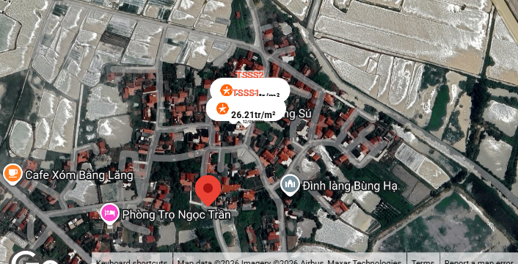
2.2. | Diện tích; Kích thước; Hình dáng
- | Diện tích sử dụng riêng thực tế (m²): | 176,0 | Diện tích sử dụng chung thực tế (m²): | 0
- | Mặt tiền (m): | 7,34 | Chiều sâu (m): | 25,05
- | Hình dáng: | Khá vuông vức | Hướng chính | Nam
2.3. | Điều kiện kinh doanh; Hạ tầng nội bộ; Hạ tầng xung quanh
- | Mật độ dân cư: | Bình thường | Đời sống dân cư: | Ổn định
- | Lợi thế kinh doanh: | Phù hợp để ở | Khả năng chuyển nhượng: | Tốt
- | Điều kiện cơ sở hạ tầng kỹ thuật: | Hạ tầng khu dân cư thông thường: hệ thống cấp điện, cấp thoát nước đầy đủ | Điều kiện môi trường an ninh: | Tốt
3. | Tài sản gắn liền với đất: Đất trống

Các lợi thế thương mại của thửa đất:

STT | Nội dung |  | Ghi chú
1 | Đất/Tài sản bám biển | Không
2 | Đất bám hồ (Diện tích >=5ha thì được coi là hồ) | Không
3 | Bám đầm, ao lớn thuộc sở hữu nhà nước (ao lớn - S=0.5ha)<5ha | Không
4 | Thế đất tọa sơn hướng thủy 'hậu tựa núi, trước view sông, hồ, đầm', view thoáng, không bị che khuất, loại đất rất được ưa chuộng nghỉ dưỡng, nhà nghỉ cao cấp | Không
5 | View hồ sông, sông, suối, đầm, ao lớn (S=0.5ha), ruộng lúa, đồi núi xa, ngắm hoàng hôn, bình minh xa soi mặt nước, thơ mộng | Không
6 | Đường vào thoáng không đâm thẳng cửa chính 'Thế tránh tiễn khí' | Không
7 | Có yếu tố 'Linh' gắn với tiếng lành, tài lộc, đại danh, văn hóa, truyền thuyết được xem là khu địa linh nhân kiệt | Không
8 | Đất/tài sản liền kề, đối diện vườn hoa, khu thể thao, bể bơi (không đối diện nhà ở) để được xe hơi | Không
9 | Đất view công viên, vườn hoa, khu thể thao, bể bơi | Không
Các bất lợi thương mại của thửa đất:
STT | Nội dung |  | Ghi chú
1 | Đất gần khu vực tâm linh, có âm, sát khí (Nhà tang lễ, nghĩa trang, nhà xác…) <= 50m | Không
2 | Đất gần khu vực tâm linh, có âm, sát khí (Nhà tang lễ, nghĩa trang, nhà xác…) (50m <= 150m) | Không
3 | Đất gần khu vực tâm linh, có âm, sát khí (Nhà tang lễ, nghĩa trang, nhà xác…) (150m <= 300m) | Không
4 | Đất gần khu vực tâm linh, có âm, sát khí (Nhà tang lễ, nghĩa trang, nhà xác…) (300m <= 500m) | Không
5 | Đất gần khu vực tâm linh (Miếu thờ cúng tâm linh, đình, đền, chùa…) <= 30m | Không
6 | Đất gần khu vực tâm linh (Miếu thờ cúng tâm linh, đình, đền, chùa…) (30m <= 100m) | Không
7 | Đất từng là nghĩa trang, khu tâm linh cũ (đền, đình, chùa, miếu mạo…) đã được san lấp làm khu dân cư | Không
8 | Trên đất/Công trình có mộ không thể hoặc rất khó có khả năng di chuyển (Mộ tổ chi, tộc, mộ cổ, mộ tâm linh gắn với miếu mạo được nhân dân thờ cúng) | Không
9 | Trên đất/ Công trình có mộ gia đình hoặc vô chủ có thể di chuyển | Không
10 | Đất sát khu mộ phần hoặc liền kề mộ phần | Không
11 | Trên đất/ Công trình có điện thờ, nhà thợ họ dòng tộc | Không
12 | Đất sát hoặc liền kề nhà thờ họ | Không
13 | Đất gia tộc anh em, họ hàng sống xung quanh chung ngõ đi | Không
14 | Đất/ Công trình có người tự sát/ án mạng/ tại nạn... bị ảnh hưởng truyền thông Nhẹ “Một vụ tự sát cá biệt không ồn ào, không truyền thông, trong nhà riêng, người Mua/Bán đông ít quan tâm: thị trường ít phản ứng, nếu có phản ứng chỉ là tâm lý tạm thời.” | Không
15 | Đất/ Công trình có người tự sát/án mạng/ tai nạn... bị ảnh hưởng truyền thông Trung bình “Một vụ tự sát được biết trong khu vực nhưng có ít lời đồn, nhưng có thể che dấu/ khắc phục nhanh (sơn sửa, thay nội thất: phổ biến ở căn hộ chung cư, nhà phố ảnh hưởng của nó giảm theo thời gian”. | Không
16 | Đất/ Công trình có người tự sát/án mạng/ tai nạn... bị ảnh hưởng truyền thông Mạnh “Vụ có yếu tố bạo lực, hoặc được đăng báo địa phương; khu dân cư tỏ ra e ngại; mua ở chịu ảnh hưởng. Mức này thường dùng khi có giao dịch thực tế cho thấy có sự kiện bị bán rẻ hơn”. | Không
17 | Đất/ Công trình có người tự sát/án mạng/ tai nạn... bị ảnh hưởng truyền thông Rất Mạnh “Vụ nổi tiếng, nhiều truyền thông, nhiều vụ tương tự tại cùng vị trí, hoặc địa điểm mang tính 'tăm tối' (ví dụ: nhiều vụ xảy ra liên tiếp hoặc lời đồn qua nhiều năm có ma, quỉ, hiện tượng tâm linh nhiều năm. Mức này dẫn tới tài sản rất khó bán thậm trí có thể loại trừ trong so sánh”. | Không
18 | Đất gần hoặc liên kế cây xăng <= 50m | Không
19 | Đất gần hoặc liên kế trạm thu phát sóng <= 50m | Không
20 | Đất gần hoặc liên kế đường dây truyền tải điện cao thế 500 KV <= 50m | Không
21 | Đất gần hoặc liên kế đường dây truyền tải điện 220 KV <= 30m | Không
22 | Mặt tiền bị che chắn (có cột điện, trạm biến áp…) | Không
23 | Đất gần đường sắt<=50m | Không
24 | Đường vào thẳng tắp như mũi tên đâm thẳng cửa chính “Thế tiễn khí”. | Không
25 | Đất nằm dưới chân cầu, đường dốc cao (Thế bị xung : Hổ phục, Long phục) xe lao xuống, gió tạt thẳng sát khí, không tụ. | Không
26 | Giao lộ Chữ “T”, bị đường đâm thẳng vào “Thế tiền đao sát”. | Không
Tài sản 02:
Tên tài sản | Quyền sử dụng đất tại thửa đất số: 321, tờ bản đồ số: 8 có địa chỉ: Phường Vũ Ninh, thành phố Bắc Ninh, tỉnh Bắc Ninh (nay là phường Vũ Ninh, tỉnh Bắc Ninh) theo Giấy chứng nhận Quyền sử dụng đất, quyền sở hữu nhà ở và tài sản khác gắn liền với đất số: DE 209773, số vào sổ cấp GCN: CS03543 do Sở Tài nguyên và Môi trường tỉnh Bắc Ninh cấp ngày 16/5/2022 cho Bà Nguyễn Thị Nhung
1. | Nội dung Thửa đất theo Hồ sơ pháp lý
- | Thửa đất số: | 321 | Tờ bản đồ số: | 8
- | Địa chỉ: | Phường Vũ Ninh, thành phố Bắc Ninh, tỉnh Bắc Ninh (nay là phường Vũ Ninh, tỉnh Bắc Ninh)
- | Diện tích (m²): | 63,2 | Hình thức sử dụng | Sử dụng riêng
- | Mục đích sử dụng: | Đất ở tại đô thị | Thời hạn sử dụng: | Lâu dài
- | Nguồn gốc sử dụng đất: | Nhận tặng cho đất được công nhận QSDĐ như giao đất có thu tiền sử dụng đất
- | Thông tin quy hoạch: | Tại thời điểm thẩm định giá, tổ thẩm định thu thập chưa thu thập được thông tin quy hoạch của thửa đất.
2. | Về đất:
2.1 | Vị trí; Giao thông;
- | Đường tiếp giáp chính: | Đường bê tông | Số mặt tiền: | 2 mặt tiền
- | Mặt cắt đường/ngõ nhỏ nhất từ đường chính dẫn đến tài sản thẩm định giá (m): | 3,5m | Mặt cắt đường/ngõ trước mặt tài sản thẩm định giá: | 3,5m
- | Khoảng cách đến trục đường chính (m): | Tài sản cách đường Lạc Long Quân khoảng 700m
- | Các hướng tiếp giáp: | Hướng Bắc: tiếp giáp ngõ giao thông rộng  Các hướng còn lại tiếp giáp với thửa đất khác.
- | Vị trí trên bản đồ vệ tinh: (21.197277777778, 106.07266666667)
- | 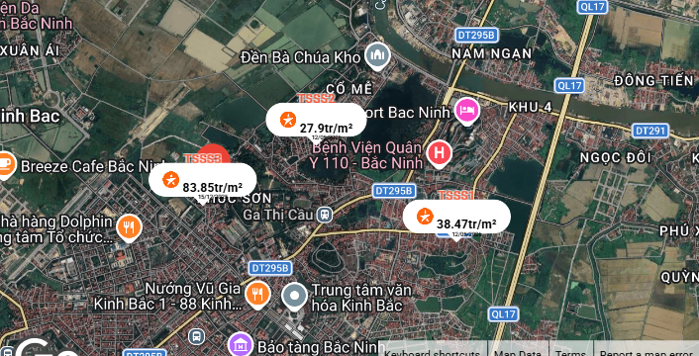
2.2. | Diện tích; Kích thước; Hình dáng
- | Diện tích sử dụng riêng thực tế (m²): | 63,2 | Diện tích sử dụng chung thực tế (m²): | 0
- | Mặt tiền (m): | 4,0 | Chiều sâu (m): | 16,5
- | Hình dáng: | Khá vuông vức | Hướng chính | Bắc
2.3. | Điều kiện kinh doanh; Hạ tầng nội bộ; Hạ tầng xung quanh
- | Mật độ dân cư: | Đông đúc | Đời sống dân cư: | Ổn định
- | Lợi thế kinh doanh: | Phù hợp để ở | Khả năng chuyển nhượng: | Tốt
 | Điều kiện cơ sở hạ tầng kỹ thuật: | Hạ tầng khu dân cư thông thường: hệ thống cấp điện, cấp thoát nước đầy đủ | Điều kiện môi trường an ninh: | Tốt
3. | Tài sản gắn liền với đất: Đất trống
Các lợi thế thương mại của thửa đất:

STT | Nội dung |  | Ghi chú
1 | Đất/Tài sản bám biển | Không
2 | Đất bám hồ (Diện tích >=5ha thì được coi là hồ) | Không
3 | Bám đầm, ao lớn thuộc sở hữu nhà nước (ao lớn - S=0.5ha)<5ha | Không
4 | Thế đất tọa sơn hướng thủy 'hậu tựa núi, trước view sông, hồ, đầm', view thoáng, không bị che khuất, loại đất rất được ưa chuộng nghỉ dưỡng, nhà nghỉ cao cấp | Không
5 | View hồ sông, sông, suối, đầm, ao lớn (S=0.5ha), ruộng lúa, đồi núi xa, ngắm hoàng hôn, bình minh xa soi mặt nước, thơ mộng | Không
6 | Đường vào thoáng không đâm thẳng cửa chính 'Thế tránh tiễn khí' | Không
7 | Có yếu tố 'Linh' gắn với tiếng lành, tài lộc, đại danh, văn hóa, truyền thuyết được xem là khu địa linh nhân kiệt | Không
8 | Đất/tài sản liền kề, đối diện vườn hoa, khu thể thao, bể bơi (không đối diện nhà ở) để được xe hơi | Không
9 | Đất view công viên, vườn hoa, khu thể thao, bể bơi | Không
Các bất lợi thương mại của thửa đất:
STT | Nội dung |  | Ghi chú
1 | Đất gần khu vực tâm linh, có âm, sát khí (Nhà tang lễ, nghĩa trang, nhà xác…) <= 50m | Không
2 | Đất gần khu vực tâm linh, có âm, sát khí (Nhà tang lễ, nghĩa trang, nhà xác…) (50m <= 150m) | Không
3 | Đất gần khu vực tâm linh, có âm, sát khí (Nhà tang lễ, nghĩa trang, nhà xác…) (150m <= 300m) | Không
4 | Đất gần khu vực tâm linh, có âm, sát khí (Nhà tang lễ, nghĩa trang, nhà xác…) (300m <= 500m) | Không
5 | Đất gần khu vực tâm linh (Miếu thờ cúng tâm linh, đình, đền, chùa…) <= 30m | Không
6 | Đất gần khu vực tâm linh (Miếu thờ cúng tâm linh, đình, đền, chùa…) (30m <= 100m) | Không
7 | Đất từng là nghĩa trang, khu tâm linh cũ (đền, đình, chùa, miếu mạo…) đã được san lấp làm khu dân cư | Không
8 | Trên đất/Công trình có mộ không thể hoặc rất khó có khả năng di chuyển (Mộ tổ chi, tộc, mộ cổ, mộ tâm linh gắn với miếu mạo được nhân dân thờ cúng) | Không
9 | Trên đất/ Công trình có mộ gia đình hoặc vô chủ có thể di chuyển | Không
10 | Đất sát khu mộ phần hoặc liền kề mộ phần | Không
11 | Trên đất/ Công trình có điện thờ, nhà thợ họ dòng tộc | Không
12 | Đất sát hoặc liền kề nhà thờ họ | Không
13 | Đất gia tộc anh em, họ hàng sống xung quanh chung ngõ đi | Không
14 | Đất/ Công trình có người tự sát/ án mạng/ tại nạn... bị ảnh hưởng truyền thông Nhẹ “Một vụ tự sát cá biệt không ồn ào, không truyền thông, trong nhà riêng, người Mua/Bán đông ít quan tâm: thị trường ít phản ứng, nếu có phản ứng chỉ là tâm lý tạm thời.” | Không
15 | Đất/ Công trình có người tự sát/án mạng/ tai nạn... bị ảnh hưởng truyền thông Trung bình “Một vụ tự sát được biết trong khu vực nhưng có ít lời đồn, nhưng có thể che dấu/ khắc phục nhanh (sơn sửa, thay nội thất: phổ biến ở căn hộ chung cư, nhà phố ảnh hưởng của nó giảm theo thời gian”. | Không
16 | Đất/ Công trình có người tự sát/án mạng/ tai nạn... bị ảnh hưởng truyền thông Mạnh “Vụ có yếu tố bạo lực, hoặc được đăng báo địa phương; khu dân cư tỏ ra e ngại; mua ở chịu ảnh hưởng. Mức này thường dùng khi có giao dịch thực tế cho thấy có sự kiện bị bán rẻ hơn”. | Không
17 | Đất/ Công trình có người tự sát/án mạng/ tai nạn... bị ảnh hưởng truyền thông Rất Mạnh “Vụ nổi tiếng, nhiều truyền thông, nhiều vụ tương tự tại cùng vị trí, hoặc địa điểm mang tính 'tăm tối' (ví dụ: nhiều vụ xảy ra liên tiếp hoặc lời đồn qua nhiều năm có ma, quỉ, hiện tượng tâm linh nhiều năm. Mức này dẫn tới tài sản rất khó bán thậm trí có thể loại trừ trong so sánh”. | Không
18 | Đất gần hoặc liên kế cây xăng <= 50m | Không
19 | Đất gần hoặc liên kế trạm thu phát sóng <= 50m | Không
20 | Đất gần hoặc liên kế đường dây truyền tải điện cao thế 500 KV <= 50m | Không
21 | Đất gần hoặc liên kế đường dây truyền tải điện 220 KV <= 30m | Không
22 | Mặt tiền bị che chắn (có cột điện, trạm biến áp…) | Không
23 | Đất gần đường sắt<=50m | Không
24 | Đường vào thẳng tắp như mũi tên đâm thẳng cửa chính “Thế tiễn khí”. | Không
25 | Đất nằm dưới chân cầu, đường dốc cao (Thế bị xung : Hổ phục, Long phục) xe lao xuống, gió tạt thẳng sát khí, không tụ. | Không
26 | Giao lộ Chữ “T”, bị đường đâm thẳng vào “Thế tiền đao sát”. | Không

Tài sản 03 :
Tên tài sản | Quyền sử dụng đất tại thửa đất số: 196, tờ bản đồ số: 31 có địa chỉ: Thôn Phương Triện, xã Đại Lai, huyện Gia Bình, tỉnh Bắc Ninh (nay là xã Đại Lai, tỉnh Bắc Ninh) theo Giấy chứng nhận quyền sử dụng đất, quyền sở hữu nhà ở và tài sản khác gắn liền với đất số: CT 122500, Số vào sổ cấp GCN: CS03090 do Sở tài nguyên và môi trường tỉnh Bắc Ninh cấp ngày 31/10/2019 cho Ông Trần Danh Dần
1. | Nội dung Thửa đất theo Hồ sơ pháp lý
- | Thửa đất số: | 196 | Tờ bản đồ số: | 31
- | Địa chỉ: | Thôn Phương Triện, xã Đại Lai, huyện Gia Bình, tỉnh Bắc Ninh (nay là xã Đại Lai, tỉnh Bắc Ninh)
- | Diện tích (m²): | 257,0 | Hình thức sử dụng | Sử dụng riêng
- | Mục đích sử dụng: | Đất ở tại nông thôn | Thời hạn sử dụng: | Lâu dài
- | Nguồn gốc sử dụng đất: | Nhận chuyển nhượng đất, được công nhận QSDĐ như giao đất có thu tiền sử dụng đất
- | Thông tin quy hoạch: | Tại thời điểm thẩm định giá, tổ thẩm định thu thập chưa thu thập được thông tin quy hoạch của thửa đất.
2. | Về đất:
2.1 | Vị trí; Giao thông;
- | Đường tiếp giáp chính: | Đường bê tông | Số mặt tiền: | 1 mặt tiền
- | Mặt cắt đường/ngõ nhỏ nhất từ đường chính dẫn đến tài sản thẩm định giá (m): | Ngõ giao thông rộng 3,2m | Mặt cắt đường/ngõ trước mặt tài sản thẩm định giá: | Ngõ giao thông rộng 3,2m
- | Khoảng cách đến trục đường chính (m): | Cách ĐT285 550m
- | Các hướng tiếp giáp: | Hướng Bắc tiếp giáp ngõ giao thông;  Các hướng còn lại tiếp giáp với thửa đất khác.
- | Vị trí trên bản đồ vệ tinh: (21.078694444444, 106.22194444444)
- | 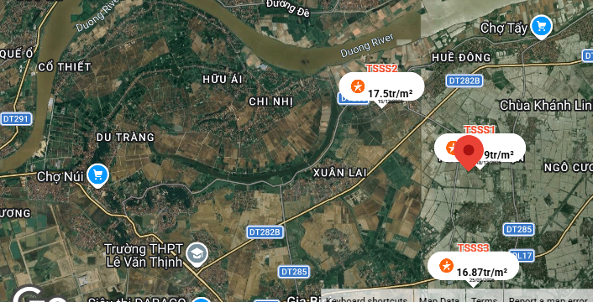
2.2. | Diện tích; Kích thước; Hình dáng
- | Diện tích sử dụng riêng thực tế (m²): | 257,00 | Diện tích sử dụng chung thực tế (m²): | 0
- | Mặt tiền (m): | 13,68 | Chiều sâu (m): | 16,52
- | Hình dáng: | Khá vuông vức, nở hậu | Hướng chính | Bắc
2.3. | Điều kiện kinh doanh; Hạ tầng nội bộ; Hạ tầng xung quanh
- | Mật độ dân cư: | Bình thường | Đời sống dân cư: | Ổn định
- | Lợi thế kinh doanh: | Phù hợp để ở | Khả năng chuyển nhượng: | Tốt
- | Điều kiện cơ sở hạ tầng kỹ thuật: | Hạ tầng khu dân cư thông thường: hệ thống cấp điện, cấp thoát nước đầy đủ | Điều kiện môi trường an ninh: | Tốt
3. | Tài sản gắn liền với đất: (có lát gạch)
Các lợi thế thương mại của thửa đất:

STT | Nội dung |  | Ghi chú
1 | Đất/Tài sản bám biển | Không
2 | Đất bám hồ (Diện tích >=5ha thì được coi là hồ) | Không
3 | Bám đầm, ao lớn thuộc sở hữu nhà nước (ao lớn - S=0.5ha)<5ha | Không
4 | Thế đất tọa sơn hướng thủy 'hậu tựa núi, trước view sông, hồ, đầm', view thoáng, không bị che khuất, loại đất rất được ưa chuộng nghỉ dưỡng, nhà nghỉ cao cấp | Không
5 | View hồ sông, sông, suối, đầm, ao lớn (S=0.5ha), ruộng lúa, đồi núi xa, ngắm hoàng hôn, bình minh xa soi mặt nước, thơ mộng | Không
6 | Đường vào thoáng không đâm thẳng cửa chính 'Thế tránh tiễn khí' | Không
7 | Có yếu tố 'Linh' gắn với tiếng lành, tài lộc, đại danh, văn hóa, truyền thuyết được xem là khu địa linh nhân kiệt | Không
8 | Đất/tài sản liền kề, đối diện vườn hoa, khu thể thao, bể bơi (không đối diện nhà ở) để được xe hơi | Không
9 | Đất view công viên, vườn hoa, khu thể thao, bể bơi | Không
Các bất lợi thương mại của thửa đất:
STT | Nội dung |  | Ghi chú
1 | Đất gần khu vực tâm linh, có âm, sát khí (Nhà tang lễ, nghĩa trang, nhà xác…) <= 50m | Không
2 | Đất gần khu vực tâm linh, có âm, sát khí (Nhà tang lễ, nghĩa trang, nhà xác…) (50m <= 150m) | Không
3 | Đất gần khu vực tâm linh, có âm, sát khí (Nhà tang lễ, nghĩa trang, nhà xác…) (150m <= 300m) | Không
4 | Đất gần khu vực tâm linh, có âm, sát khí (Nhà tang lễ, nghĩa trang, nhà xác…) (300m <= 500m) | Không
5 | Đất gần khu vực tâm linh (Miếu thờ cúng tâm linh, đình, đền, chùa…) <= 30m | Không
6 | Đất gần khu vực tâm linh (Miếu thờ cúng tâm linh, đình, đền, chùa…) (30m <= 100m) | Không
7 | Đất từng là nghĩa trang, khu tâm linh cũ (đền, đình, chùa, miếu mạo…) đã được san lấp làm khu dân cư | Không
8 | Trên đất/Công trình có mộ không thể hoặc rất khó có khả năng di chuyển (Mộ tổ chi, tộc, mộ cổ, mộ tâm linh gắn với miếu mạo được nhân dân thờ cúng) | Không
9 | Trên đất/ Công trình có mộ gia đình hoặc vô chủ có thể di chuyển | Không
10 | Đất sát khu mộ phần hoặc liền kề mộ phần | Không
11 | Trên đất/ Công trình có điện thờ, nhà thợ họ dòng tộc | Không
12 | Đất sát hoặc liền kề nhà thờ họ | Không
13 | Đất gia tộc anh em, họ hàng sống xung quanh chung ngõ đi | Không
14 | Đất/ Công trình có người tự sát/ án mạng/ tại nạn... bị ảnh hưởng truyền thông Nhẹ “Một vụ tự sát cá biệt không ồn ào, không truyền thông, trong nhà riêng, người Mua/Bán đông ít quan tâm: thị trường ít phản ứng, nếu có phản ứng chỉ là tâm lý tạm thời.” | Không
15 | Đất/ Công trình có người tự sát/án mạng/ tai nạn... bị ảnh hưởng truyền thông Trung bình “Một vụ tự sát được biết trong khu vực nhưng có ít lời đồn, nhưng có thể che dấu/ khắc phục nhanh (sơn sửa, thay nội thất: phổ biến ở căn hộ chung cư, nhà phố ảnh hưởng của nó giảm theo thời gian”. | Không
16 | Đất/ Công trình có người tự sát/án mạng/ tai nạn... bị ảnh hưởng truyền thông Mạnh “Vụ có yếu tố bạo lực, hoặc được đăng báo địa phương; khu dân cư tỏ ra e ngại; mua ở chịu ảnh hưởng. Mức này thường dùng khi có giao dịch thực tế cho thấy có sự kiện bị bán rẻ hơn”. | Không
17 | Đất/ Công trình có người tự sát/án mạng/ tai nạn... bị ảnh hưởng truyền thông Rất Mạnh “Vụ nổi tiếng, nhiều truyền thông, nhiều vụ tương tự tại cùng vị trí, hoặc địa điểm mang tính 'tăm tối' (ví dụ: nhiều vụ xảy ra liên tiếp hoặc lời đồn qua nhiều năm có ma, quỉ, hiện tượng tâm linh nhiều năm. Mức này dẫn tới tài sản rất khó bán thậm trí có thể loại trừ trong so sánh”. | Không
18 | Đất gần hoặc liên kế cây xăng <= 50m | Không
19 | Đất gần hoặc liên kế trạm thu phát sóng <= 50m | Không
20 | Đất gần hoặc liên kế đường dây truyền tải điện cao thế 500 KV <= 50m | Không
21 | Đất gần hoặc liên kế đường dây truyền tải điện 220 KV <= 30m | Không
22 | Mặt tiền bị che chắn (có cột điện, trạm biến áp…) | Không
23 | Đất gần đường sắt<=50m | Không
24 | Đường vào thẳng tắp như mũi tên đâm thẳng cửa chính “Thế tiễn khí”. | Không
25 | Đất nằm dưới chân cầu, đường dốc cao (Thế bị xung : Hổ phục, Long phục) xe lao xuống, gió tạt thẳng sát khí, không tụ. | Không
26 | Giao lộ Chữ “T”, bị đường đâm thẳng vào “Thế tiền đao sát”. | Không
Tài sản 04 :
Tên tài sản | Quyền sử dụng đất và tài sản gắn liền với đất tại thửa đất số: 289, tờ bản đồ số: 31 có địa chỉ: Xã Đại Lai, huyện Gia Bình, tỉnh Bắc Ninh (nay là xã Đại Lai, tỉnh Bắc Ninh) theo Giấy chứng nhận quyền sử dụng đất, quyền sở hữu nhà ở và tài sản khác gắn liền với đất số: DI 421669, Số vào sổ cấp GCN: CS03529 do Sở tài nguyên và môi trường tỉnh Bắc Ninh cấp ngày 28/10/2022 choÔng Trần Danh Dần
1. | Nội dung Thửa đất theo Hồ sơ pháp lý
- | Thửa đất số: | 289 | Tờ bản đồ số: | 31
- | Địa chỉ: | Xã Đại Lai, huyện Gia Bình, tỉnh Bắc Ninh (nay là xã Đại Lai, tỉnh Bắc Ninh)
- | Diện tích (m²): | 898,00 | Hình thức sử dụng | sử dụng riêng
- | Mục đích sử dụng: | Đất ở tại nông thôn | Thời hạn sử dụng: | Lâu dài
- | Nguồn gốc sử dụng đất: | Công nhận QSDĐ như giao đất có thu tiền sử dụng đất 507,0 m2. Nhận chuyện nhượng đất được công nhận như giao đất có thu tiền sử dụng đất: 391,0m2
- | Thông tin quy hoạch: | Tại thời điểm thẩm định giá, tổ thẩm định thu thập chưa thu thập được thông tin quy hoạch của thửa đất.
2. | Về đất:
2.1 | Vị trí; Giao thông;
- | Đường tiếp giáp chính: | Ngõ giao thông | Số mặt tiền: | 1 mặt tiền
- | Mặt cắt đường/ngõ nhỏ nhất từ đường chính dẫn đến tài sản thẩm định giá (m): | Ngõ giao thông rộng 3,2m | Mặt cắt đường/ngõ trước mặt tài sản thẩm định giá: | Ngõ giao thông rộng 3,2m
- | Khoảng cách đến trục đường chính (m): | Cách ĐT285 550m
- | Các hướng tiếp giáp: | Hướng Nam tiếp giáp ngõ giao thông;  Các hướng còn lại tiếp giáp với thửa đất khác.
- | Vị trí trên bản đồ vệ tinh: (21.078694444444, 106.22194444444)
- | 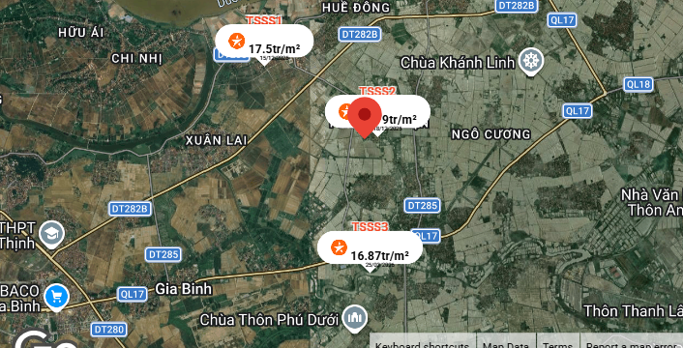
2.2. | Diện tích; Kích thước; Hình dáng
- | Diện tích sử dụng riêng thực tế (m²): | 898,00 | Diện tích sử dụng chung thực tế (m²): | 0
- | Mặt tiền (m): | 51,40 | Chiều sâu (m): | 48,6
- | Hình dáng: | Vuông vức | Hướng chính | Tây Nam
2.3. | Điều kiện kinh doanh; Hạ tầng nội bộ; Hạ tầng xung quanh
- | Mật độ dân cư: | Bình thường | Đời sống dân cư: | Ổn định
- | Lợi thế kinh doanh: | Phù hợp để ở | Khả năng chuyển nhượng: | Tốt
- | Điều kiện cơ sở hạ tầng kỹ thuật: | Hạ tầng khu dân cư thông thường: hệ thống cấp điện, cấp thoát nước đầy đủ | Điều kiện môi trường an ninh: | Tốt
3. | Tài sản gắn liền với đất: Nhà ở riêng lẻ
 | Tại thời điểm khảo sát, dưới sự hướng dẫn của chủ tài sản, tổ thẩm định xác định trên đất có công trình nhà biệt thự 2 tầng , diện tích xây dựng khoảng 400m2, tổng diện tích sàn khoảng 800m2. Công trình được xây dựng hoàn thiện năm 2021, chưa được công nhận trên GCN QSDĐ
Các lợi thế thương mại của thửa đất:

STT | Nội dung |  | Ghi chú
1 | Đất/Tài sản bám biển | Không
2 | Đất bám hồ (Diện tích >=5ha thì được coi là hồ) | Không
3 | Bám đầm, ao lớn thuộc sở hữu nhà nước (ao lớn - S=0.5ha)<5ha | Không
4 | Thế đất tọa sơn hướng thủy 'hậu tựa núi, trước view sông, hồ, đầm', view thoáng, không bị che khuất, loại đất rất được ưa chuộng nghỉ dưỡng, nhà nghỉ cao cấp | Không
5 | View hồ sông, sông, suối, đầm, ao lớn (S=0.5ha), ruộng lúa, đồi núi xa, ngắm hoàng hôn, bình minh xa soi mặt nước, thơ mộng | Không
6 | Đường vào thoáng không đâm thẳng cửa chính 'Thế tránh tiễn khí' | Không
7 | Có yếu tố 'Linh' gắn với tiếng lành, tài lộc, đại danh, văn hóa, truyền thuyết được xem là khu địa linh nhân kiệt | Không
8 | Đất/tài sản liền kề, đối diện vườn hoa, khu thể thao, bể bơi (không đối diện nhà ở) để được xe hơi | Không
9 | Đất view công viên, vườn hoa, khu thể thao, bể bơi | Không
Các bất lợi thương mại của thửa đất:
STT | Nội dung |  | Ghi chú
1 | Đất gần khu vực tâm linh, có âm, sát khí (Nhà tang lễ, nghĩa trang, nhà xác…) <= 50m | Không
2 | Đất gần khu vực tâm linh, có âm, sát khí (Nhà tang lễ, nghĩa trang, nhà xác…) (50m <= 150m) | Không
3 | Đất gần khu vực tâm linh, có âm, sát khí (Nhà tang lễ, nghĩa trang, nhà xác…) (150m <= 300m) | Không
4 | Đất gần khu vực tâm linh, có âm, sát khí (Nhà tang lễ, nghĩa trang, nhà xác…) (300m <= 500m) | Không
5 | Đất gần khu vực tâm linh (Miếu thờ cúng tâm linh, đình, đền, chùa…) <= 30m | Không
6 | Đất gần khu vực tâm linh (Miếu thờ cúng tâm linh, đình, đền, chùa…) (30m <= 100m) | Không
7 | Đất từng là nghĩa trang, khu tâm linh cũ (đền, đình, chùa, miếu mạo…) đã được san lấp làm khu dân cư | Không
8 | Trên đất/Công trình có mộ không thể hoặc rất khó có khả năng di chuyển (Mộ tổ chi, tộc, mộ cổ, mộ tâm linh gắn với miếu mạo được nhân dân thờ cúng) | Không
9 | Trên đất/ Công trình có mộ gia đình hoặc vô chủ có thể di chuyển | Không
10 | Đất sát khu mộ phần hoặc liền kề mộ phần | Không
11 | Trên đất/ Công trình có điện thờ, nhà thợ họ dòng tộc | Không
12 | Đất sát hoặc liền kề nhà thờ họ | Không
13 | Đất gia tộc anh em, họ hàng sống xung quanh chung ngõ đi | Không
14 | Đất/ Công trình có người tự sát/ án mạng/ tại nạn... bị ảnh hưởng truyền thông Nhẹ “Một vụ tự sát cá biệt không ồn ào, không truyền thông, trong nhà riêng, người Mua/Bán đông ít quan tâm: thị trường ít phản ứng, nếu có phản ứng chỉ là tâm lý tạm thời.” | Không
15 | Đất/ Công trình có người tự sát/án mạng/ tai nạn... bị ảnh hưởng truyền thông Trung bình “Một vụ tự sát được biết trong khu vực nhưng có ít lời đồn, nhưng có thể che dấu/ khắc phục nhanh (sơn sửa, thay nội thất: phổ biến ở căn hộ chung cư, nhà phố ảnh hưởng của nó giảm theo thời gian”. | Không
16 | Đất/ Công trình có người tự sát/án mạng/ tai nạn... bị ảnh hưởng truyền thông Mạnh “Vụ có yếu tố bạo lực, hoặc được đăng báo địa phương; khu dân cư tỏ ra e ngại; mua ở chịu ảnh hưởng. Mức này thường dùng khi có giao dịch thực tế cho thấy có sự kiện bị bán rẻ hơn”. | Không
17 | Đất/ Công trình có người tự sát/án mạng/ tai nạn... bị ảnh hưởng truyền thông Rất Mạnh “Vụ nổi tiếng, nhiều truyền thông, nhiều vụ tương tự tại cùng vị trí, hoặc địa điểm mang tính 'tăm tối' (ví dụ: nhiều vụ xảy ra liên tiếp hoặc lời đồn qua nhiều năm có ma, quỉ, hiện tượng tâm linh nhiều năm. Mức này dẫn tới tài sản rất khó bán thậm trí có thể loại trừ trong so sánh”. | Không
18 | Đất gần hoặc liên kế cây xăng <= 50m | Không
19 | Đất gần hoặc liên kế trạm thu phát sóng <= 50m | Không
20 | Đất gần hoặc liên kế đường dây truyền tải điện cao thế 500 KV <= 50m | Không
21 | Đất gần hoặc liên kế đường dây truyền tải điện 220 KV <= 30m | Không
22 | Mặt tiền bị che chắn (có cột điện, trạm biến áp…) | Không
23 | Đất gần đường sắt<=50m | Không
24 | Đường vào thẳng tắp như mũi tên đâm thẳng cửa chính “Thế tiễn khí”. | Không
25 | Đất nằm dưới chân cầu, đường dốc cao (Thế bị xung : Hổ phục, Long phục) xe lao xuống, gió tạt thẳng sát khí, không tụ. | Không
26 | Giao lộ Chữ “T”, bị đường đâm thẳng vào “Thế tiền đao sát”. | Không
V. CÁC GIẢ THIẾT VÀ GIẢ THIẾT ĐẶC BIỆT
- Chúng tôi giả định rằng tài sản thẩm định giá không xảy ra tranh chấp, khiếu kiện khiếu nại. Trong trường hợp có sự thay đổi về tranh chấp đối với các tài sản trên sẽ được thẩm định giá tại hợp đồng dịch vụ thẩm định giá khác. Chúng tôi được hoàn toàn miễn trừ mọi trách nhiệm phát sinh, liên đới (nếu có) trong trường hợp này.
Tổ thẩm định cũng không nhận được bất kì hồ sơ pháp lí nào liên quan tới các CTXD hiện có trên. Đồng thời, tài sản đang trong quá trình xử lý tài sản tại Ngân hàng, Tổ thẩm định không nhận được sự phối hợp một cách đầy đủ của các bên liên quan để thực hiện đầy đủ các thủ tục khảo sát, đo đạc. Do vậy, theo đề nghị của Khách hàng/Ngân hàng, tổ thẩm định xác định giá trị công trình theo hiện trạng với giả định thông số Khách hàng cung cấp là chính xác, giá trị công trình xây dựng chỉ mang tính chất tham khảo. Ngoài ra, Tổ thẩm định không có trách nhiệm xác minh chủ sở hữu công trình xây dựng trên. Kính đề nghị đơn vị sử dụng kết quả lưu ý.
VI. CƠ SỞ GIÁ TRỊ THẨM ĐỊNH GIÁ
- Giá trị thị trường: Kết quả thẩm định giá trị tài sản được xác định dựa trên cơ sở giá trị thị trường tại thời điểm thẩm định theo Chuẩn mực thẩm định giá Việt Nam về Cơ sở giá trị thẩm định giá: “Giá trị thị trường là khoản tiền ước tính để tài sản có thể được giao dịch tại thời điểm thẩm định giá giữa người sẵn sàng mua và người sẵn sàng bán trong một giao dịch khách quan, độc lập, sau khi được tiếp thị đầy đủ và các bên tham gia hành động có hiểu biết, thận trọng và không bị ép buộc”.
VII. CÁCH TIẾP CẬN, PHƯƠNG PHÁP THẨM ĐỊNH GIÁ
- Cách tiếp cận và phương pháp thẩm định:
- Cách tiếp cận từ thị trường: Xác định giá trị của tài sản thẩm định giá thông qua việc so sánh tài sản thẩm định giá với các tài sản so sánh đã có các thông tin về giá trên thị trường.
- Phương pháp so sánh: Xác định giá trị của tài sản thẩm định giá dựa trên cơ sở đối chiếu, phân tích và đánh giá các yếu tố so sánh của các tài sản so sánh với tài sản thẩm định giá từ đó điều chỉnh mức giá của các tài sản so sánh làm cơ sở ước tính giá trị của tài sản thẩm định giá.
- Xác định cách tiếp cận và phương pháp đối với tài sản thẩm định giá:
- Căn cứ vào mục đích thẩm định giá, đặc điểm của tài sản thẩm định giá và cơ sở giá trị thẩm định giá tài sản, Công ty Cổ phần Thẩm định và Đầu tư Tài chính Hoa Sen lựa chọn phương pháp so sánh (cách tiếp cận từ thị trường) làm trọng yếu để xác định giá trị quyền sử dụng đất của tài sản thẩm định giá.
- Đối với công trình xây dựng gắn liền trên đất, tại thời điểm thẩm định giá, qua thu thập thông tin từ thị trường, Tổ thẩm định nhận thấy thị trường hầu như không phát sinh các giao dịch các công trình xây dựng tương tự tài sản thẩm định. Vì vậy, do hạn chế về mặt thu thập thông tin, Tổ thẩm định chưa có cơ sở tính toán giá trị các công trình xây dựng dựa trên phương pháp so sánh. Ngoài ra, Tổ thẩm định cũng không được cung cấp thông tin hay có đủ dữ liệu để đánh giá theo cách tiếp cận từ thu nhập. Do vậy, Tổ thẩm định sử dụng cách tiếp cận từ chi phí (phương pháp chi phí thay thế) để xác định giá trị công trình gắn liền trên đất của tài sản so sánh và tài sản thẩm định.
VIII. GIÁ TRỊ TÀI SẢN THẨM ĐỊNH
- Xác định đơn giá quyền sử dụng đất:
- Tài sản 01:
- Thông tin tài sản so sánh:
STT | ĐẶC ĐIỂM BĐS | TSTĐ | TSSS1 | TSSS2 | TSSS3
A | Thông tin về tài sản
1 | Địa chỉ | Xã Nhân Thắng, Tỉnh Bắc Ninh | Xã Nhân Thắng, Tỉnh Bắc Ninh | Xã Nhân Thắng, Tỉnh Bắc Ninh | Xã Nhân Thắng, Tỉnh Bắc Ninh
2 | Nguồn tham khảo |  | https://www.facebook.com/share/p/1KHFPnQueR/ | https://www.facebook.com/share/p/1KHFPnQueR/ | https://www.facebook.com/share/p/1EJSuZ5JL3/
- | Thông tin liên lạc |  | 0978206989 | 0978206989 | 0969849339
- | Thông tin liên lạc |  | (Phạm Hương) | (Phạm Hương) | (Hoàng Xuân)
3 | Tình trạng giao dịch |  | Đang giao dịch | Đang giao dịch | Đang giao dịch
4 | Thời điểm thu thập thông tin |  | Tháng 05/2026 | Tháng 05/2026 | Tháng 05/2026
5 | Tính chất giao dịch | Giao dịch bình thường trên thị trường | Giao dịch bình thường trên thị trường | Giao dịch bình thường trên thị trường | Giao dịch bình thường trên thị trường
6 | Pháp lý | Có Giấy chứng nhận Quyền sử dụng đất | Có Giấy chứng nhận Quyền sử dụng đất | Có Giấy chứng nhận Quyền sử dụng đất | Có Giấy chứng nhận Quyền sử dụng đất
7 | Mục đích sử dụng | Đất ở tại nông thôn | Đất ở tại nông thôn | Đất ở tại nông thôn | Đất ở tại nông thôn
8 | Thời hạn sử dụng đất | Lâu dài | Lâu dài | Lâu dài | Lâu dài
9 | Vị trí | Tài sản cách đường 17 khoảng 400m | Tài sản cách QL17 khoảng 400m | Tài sản cách QL17 khoảng 400m | Tài sản cách QL17 khoảng 800m
10 | Giao thông | 4,4 | 3,3 | 3,3 | 2,5
11 | Diện tích đất  (m²) | 176 | 72,1 | 72,3 | 84,1
12 | Mặt tiền (m) | 7,34 | 8,8 | 8,8 | 4,2
13 | Số lượng mặt tiếp giáp | Tiếp giáp 2 mặt tiền | Tiếp giáp 1 mặt tiền | Tiếp giáp 2 mặt tiền | Tiếp giáp 2 mặt tiền
14 | Hình dáng thửa đất | Tương đối vuông vức | Tương đối vuông vức | Tương đối vuông vức | Tương đối vuông vức
15 | Cảnh quan | View khu dân cư | View khu dân cư | View khu dân cư | View khu dân cư
16 | Yếu tố khác | Không | Không | Không | Không
17 | Điều kiện cơ sở hạ tầng kỹ thuật | Hạ tầng khu dân cư thông thường: Hệ thống cấp điện, cấp thoát nước đầy đủ | Hạ tầng khu dân cư thông thường: Hệ thống cấp điện, cấp thoát nước đầy đủ | Hạ tầng khu dân cư thông thường: Hệ thống cấp điện, cấp thoát nước đầy đủ | Hạ tầng khu dân cư thông thường: Hệ thống cấp điện, cấp thoát nước đầy đủ
18 | Tài sản trên đất |  | Đất trống | Đất trống | Đất trống
19 | Giá rao (đồng) |  | 2.100.000.000 | 2.300.000.000 | 2.100.000.000
20 | Giá thương lượng/bán (đồng) |  | 1.890.000.000 | 2.070.000.000 | 1.890.000.000
B | Chi tiết tính toán
1 | Giá trị tài sản trên đất (đồng) |  | - | - | -
2 | Giá trị đất ở (đồng) |  | 1.890.000.000 | 2.070.000.000 | 1.890.000.000
3 | Đơn giá QSDĐ (đồng/m²) |  | 26.213.592 | 28.630.705 | 22.473.246
C | NHẬN XÉT
1 | Pháp lý |  | Tương đồng | Tương đồng | Tương đồng
2 | Vị trí |  | Tương đồng | Tương đồng | Tương đồng
3 | Giao thông |  | Kém lợi thế hơn | Kém lợi thế hơn | Kém lợi thế hơn
4 | Diện tích đất  (m²) |  | Lợi thế hơn | Lợi thế hơn | Lợi thế hơn
5 | Mặt tiền (m) |  | Kém lợi thế hơn | Lợi thế hơn | Kém lợi thế hơn
6 | Số lượng mặt tiếp giáp |  | Kém lợi thế hơn | Tương đồng | Tương đồng
7 | Hình dáng thửa đất |  | Tương đồng | Tương đồng | Tương đồng
8 | Cảnh quan |  | Tương đồng | Tương đồng | Tương đồng
9 | Yếu tố khác |  | Tương đồng | Tương đồng | Tương đồng
Các yếu tố như vị trí, giao thông, diện tích, hình dáng, hạ tầng kỹ thuật và hạ tầng xã hội… làm ảnh hưởng đến giá trị của thửa đất. Mỗi yếu tố đóng góp một tỷ lệ nhất định vào giá trị của thửa đất. Vì vậy, dựa trên ba tài sản so sánh tương đồng với tài sản thẩm định giá, Tổ thẩm định phân tích các yếu tố giống và khác nhau giữa TSTĐ và TSSS, sau đó điều chỉnh giá của các tài sản so sánh theo các yếu tố điều chỉnh trên để đưa ra giá trị của tài sản thẩm định.
Nguyên tắc điều chỉnh: Cố định TSTĐ, lấy TSTĐ làm chuẩn (tương đương với tỷ lệ tuyệt đối là 100%), các TSSS được điều chỉnh xoay quanh TSTĐ; Các điểm ở TSSS vượt trội hơn so với TSTĐ thì điều chỉnh giảm mức giá tính theo đơn vị chuẩn tài sản so sánh (trừ); Các điểm ở TSSS kém lợi thế hơn so với TSTĐ thì điều chỉnh tăng mức giá tính theo đơn vị chuẩn của tài sản so sánh (cộng); Những yếu tố ở tài sản so sánh giống (tương tự) với tài sản cần thẩm định giá thì giữ nguyên mức giá của tài sản so sánh (không điều chỉnh).
- Bảng điều chỉnh:

TT | Yếu tố so sánh | Đơn vị tính | Tài sản thẩm định | Tài sản so sánh 1 | Tài sản so sánh 2 | Tài sản so sánh 3
A | Giá trị QSDĐ thị trường (Ước tính sau thương lượng) | Đồng |  | 1.890.000.000 | 2.070.000.000 | 1.890.000.000
B | Đơn giá đất ước tính | Đồng/m² |  | 26.213.592 | 28.630.705 | 22.473.246
C | Điều chỉnh các yếu tố so sánh
C1 | Pháp lý |  | Có Giấy chứng nhận Quyền sử dụng đất | Có Giấy chứng nhận Quyền sử dụng đất | Có Giấy chứng nhận Quyền sử dụng đất | Có Giấy chứng nhận Quyền sử dụng đất
C1 | Tỷ lệ điều chỉnh | % |  | 0,00% | 0,00% | 0,00%
C1 | Mức điều chỉnh | Đồng/m² |  | 0 | 0 | 0
C1 | Giá sau điều chỉnh | Đồng/m² |  | 26.213.592 | 28.630.705 | 22.473.246
C2 | Vị trí |  | Tài sản cách đường 17 khoảng 400m | Tài sản cách QL17 khoảng 400m | Tài sản cách QL17 khoảng 400m | Tài sản cách QL17 khoảng 800m
C2 | Tỷ lệ điều chỉnh | % |  | 0% | 0% | 0%
C2 | Mức điều chỉnh | Đồng/m² |  | 0 | 0 | 0
C2 | Giá sau điều chỉnh | Đồng/m² |  | 26.213.592 | 28.630.705 | 22.473.246
C3 | Giao thông |  | 4,4 | 3,3 | 3,3 | 2,5
C3 | Tỷ lệ điều chỉnh | % |  | 5,00% | 5,00% | 10,00%
C3 | Mức điều chỉnh | Đồng/m² |  | 1.310.680 | 1.431.535 | 2.247.325
C3 | Giá sau điều chỉnh | Đồng/m² |  | 27.524.272 | 30.062.241 | 24.720.571
C4 | Diện tích đất  (m²) |  | 176,0 | 72,1 | 72,3 | 84,1
C4 | Tỷ lệ điều chỉnh | % |  | -17,00% | -17,00% | -18,00%
C4 | Mức điều chỉnh | Đồng/m² |  | -4.456.311 | -4.867.220 | -4.045.184
C4 | Giá sau điều chỉnh | Đồng/m² |  | 23.067.961 | 25.195.021 | 20.675.386
C5 | Mặt tiền (m) |  | 7,34 | 8,80 | 8,80 | 4,20
C5 | Tỷ lệ điều chỉnh | % |  | -3,00% | -3,00% | 3,00%
C5 | Mức điều chỉnh | Đồng/m² |  | -786.408 | -858.921 | 674.197
C5 | Giá sau điều chỉnh | Đồng/m² |  | 22.281.553 | 24.336.100 | 21.349.584
C6 | Số lượng mặt tiếp giáp |  | Tiếp giáp 2 mặt tiền | Tiếp giáp 1 mặt tiền | Tiếp giáp 2 mặt tiền | Tiếp giáp 2 mặt tiền
C6 | Tỷ lệ điều chỉnh | % |  | 5,00% | 0,00% | 0,00%
C6 | Mức điều chỉnh | Đồng/m² |  | 1.310.680 | 0 | 0
C6 | Giá sau điều chỉnh | Đồng/m² |  | 23.592.233 | 24.336.100 | 21.349.584
C7 | Hình dáng thửa đất |  | Tương đối vuông vức | Tương đối vuông vức | Tương đối vuông vức | Tương đối vuông vức
C7 | Tỷ lệ điều chỉnh | % |  | 0,00% | 0,00% | 0,00%
C7 | Mức điều chỉnh | Đồng/m² |  | 0 | 0 | 0
C7 | Giá sau điều chỉnh | Đồng/m² |  | 23.592.233 | 24.336.100 | 21.349.584
C8 | Cảnh quan |  | View khu dân cư | View khu dân cư | View khu dân cư | View khu dân cư
C8 | Tỷ lệ điều chỉnh | % |  | 0,00% | 0,00% | 0,00%
C8 | Mức điều chỉnh | Đồng/m² |  | 0 | 0 | 0
C8 | Giá sau điều chỉnh | Đồng/m² |  | 23.592.233 | 24.336.100 | 21.349.584
C9 | Yếu tố khác |  | Không | Không | Không | Không
C9 | Tỷ lệ điều chỉnh | % |  | 0,00% | 0,00% | 0,00%
C9 | Mức điều chỉnh | Đồng/m² |  | 0 | 0 | 0
C9 | Giá sau điều chỉnh | Đồng/m² |  | 23.592.233 | 24.336.100 | 21.349.584
D1 | Giá trị trung bình | Đồng |  | 23.092.639
D2 | Mức độ chênh lệch | % |  | 2,2% | 5,4% | -7,55%
E | Tổng hợp các số liệu điều chỉnh tại mục C
E1 | Tổng giá trị điều chỉnh gộp | Đồng |  | 7.864.078 | 7.157.676 | 6.966.706
E2 | Tổng số lần điều chỉnh | Lần |  | 4 | 3 | 3
E3 | Biên độ điều chỉnh | % |  | 0-17% | 0-17% | 0-18%
E4 | Tổng giá trị điều chỉnh thuần | Đồng |  | (2.621.359) | (4.294.606) | (1.123.662)
Về nguyên tắc khống chế:
Theo số liệu tại mục D2, chênh lệch giữa mức giá trung bình của các mức giá chỉ dẫn nằm trong khoảng từ 2,7% đến 7,55%, đảm bảo không quá 15% (theo Thông tư số 32/2024/TT-BTC ngày 16/5/2024 của Bộ Tài chính).
Về thống nhất mức giá chỉ dẫn:

TT | Tài sản | Mức giá chỉ dẫn của các TSSS | Trọng số của các TSSS sau điều chỉnh | Giá trị trung bình của mức giá chỉ dẫn sau điều chỉnh
1 | Tài sản so sánh 1 | 23.592.233 | 33,33% | 7.863.291
2 | Tài sản so sánh 2 | 24.336.100 | 33,33% | 8.111.222
3 | Tài sản so sánh 3 | 21.349.584 | 33,33% | 7.115.816
Giá trị bình quân theo trọng số |  |  |  | 23.090.330
Làm tròn |  |  |  | 23.000.000
Tổ thẩm định sử dụng mức giá chỉ dẫn là mức giá bình quân có trọng số của 03 tài sản so sánh làm mức giá của tài sản thẩm định giá, tương ứng là: 23.000.000 đồng/m².
- Tài sản 02:
- Thông tin tài sản so sánh:
STT | ĐẶC ĐIỂM BĐS | TSTĐ | TSSS4 | TSSS5 | TSSS6
A | Thông tin về tài sản
1 | Địa chỉ | Phường Vũ Ninh, tỉnh Bắc Ninh | Phường Vũ Ninh, tỉnh Bắc Ninh | Phường Vũ Ninh, tỉnh Bắc Ninh | Phường Vũ Ninh, tỉnh Bắc Ninh
2 | Nguồn tham khảo |  | Liên hệ trực tiếp | Liên hệ trực tiếp | Liên hệ trực tiếp
- | Thông tin liên lạc |  | 0966114822 | 0977650110 | 0914258833
- | Thông tin liên lạc |  | (Ngô Đức Lộc) | (Lưu Thuý) | (Đức Hậu)
3 | Tình trạng giao dịch |  | Đang giao dịch | Đang giao dịch | Đang giao dịch
4 | Thời điểm thu thập thông tin |  | Tháng 5/2026 | Tháng 5/2026 | Tháng 5/2026
5 | Tính chất giao dịch | Giao dịch bình thường trên thị trường | Giao dịch bình thường trên thị trường | Giao dịch bình thường trên thị trường | Giao dịch bình thường trên thị trường
6 | Pháp lý | Có Giấy chứng nhận Quyền sử dụng đất | Có Giấy chứng nhận Quyền sử dụng đất | Có Giấy chứng nhận Quyền sử dụng đất | Có Giấy chứng nhận Quyền sử dụng đất
7 | Mục đích sử dụng | Đất ở đô thị | Đất ở đô thị | Đất ở đô thị | Đất ở đô thị
8 | Thời hạn sử dụng đất | Lâu dài | Lâu dài | Lâu dài | Lâu dài
9 | Vị trí | Tài sản cách đường Lạc Long Quân khoảng 700m | Tài sản cách đường DT291 khoảng 50m | Tài sản cách đường Lạc Long Quân khoảng 500m | Tài sản cách đường Cổ Mễ khoảng 300m
10 | Giao thông | 3,5 | 4 | 3,5 | 3
11 | Diện tích đất  (m²) | 63,2 | 69 | 58,1 | 73,5
12 | Mặt tiền (m) | 4 | 3,74 | 6,9 | 4
13 | Số lượng mặt tiếp giáp | Tiếp giáp 2 mặt tiền | Tiếp giáp 1 mặt tiền | Tiếp giáp 1 mặt tiền | Tiếp giáp 1 mặt tiền
14 | Hình dáng thửa đất | Tương đối vuông vức | Đa giác khác | Tương đối vuông vức | Tương đối vuông vức
15 | Lợi thế kinh doanh | Trung bình | Trung bình | Trung bình | Trung bình
16 | Yếu tố khác | Không | Không | Không | Không
17 | Điều kiện cơ sở hạ tầng kỹ thuật | Hạ tầng khu dân cư thông thường: Hệ thống cấp điện, cấp thoát nước đầy đủ | Hạ tầng khu dân cư thông thường: Hệ thống cấp điện, cấp thoát nước đầy đủ | Hạ tầng khu dân cư thông thường: Hệ thống cấp điện, cấp thoát nước đầy đủ | Hạ tầng khu dân cư thông thường: Hệ thống cấp điện, cấp thoát nước đầy đủ
18 | Tài sản trên đất |  | Đất trống | Nhà 2 tầng | Nhà 3 tầng
- | Số tầng |  | - | 2,0 | 3,0
- | Diện tích sàn sử dụng (m²) |  | 0,0 | 116,0 | 220,5
19 | Giá rao (đồng) |  | 2.950.000.000 | 4.200.000.000 | 5.200.000.000
20 | Giá thương lượng/bán (đồng) |  | 2.655.000.000 | 3.780.000.000 | 4.680.000.000
B | Chi tiết tính toán
1 | Giá trị tài sản trên đất (đồng) |  | - | 736.345.728 | 1.574.653.122
- | Đơn giá xây dựng theo Quyết định 425/QĐ-BXD năm 2026 của Bộ Xây Dựng (đồng/m²) |  | - | 7.934.760 | 7.934.760
- | Tỷ lệ % CLCL |  |  | 80% | 90%
2 | Giá trị đất ở (đồng) |  | 2.655.000.000 | 3.043.654.272 | 3.105.346.878
3 | Đơn giá QSDĐ (đồng/m²) |  | 38.478.261 | 52.386.476 | 42.249.617
C | NHẬN XÉT
1 | Pháp lý |  | Tương đồng | Tương đồng | Tương đồng
2 | Vị trí |  | Tương đồng | Tương đồng | Lợi thế hơn
3 | Giao thông |  | Lợi thế hơn | Tương đồng | Tương đồng
4 | Diện tích đất  (m²) |  | Tương đồng | Tương đồng | Tương đồng
5 | Mặt tiền (m) |  | Lợi thế hơn | Lợi thế hơn | Tương đồng
6 | Số lượng mặt tiếp giáp |  | Kém lợi thế hơn | Kém lợi thế hơn | Kém lợi thế hơn
7 | Hình dáng thửa đất |  | Kém lợi thế hơn | Tương đồng | Tương đồng
8 | Lợi thế kinh doanh |  | Kém lợi thế hơn | Kém lợi thế hơn | Kém lợi thế hơn
9 | Yếu tố khác |  | Tương đồng | Tương đồng | Tương đồng
Các yếu tố như vị trí, giao thông, diện tích, hình dáng, hạ tầng kỹ thuật và hạ tầng xã hội… làm ảnh hưởng đến giá trị của thửa đất. Mỗi yếu tố đóng góp một tỷ lệ nhất định vào giá trị của thửa đất. Vì vậy, dựa trên ba tài sản so sánh tương đồng với tài sản thẩm định giá, Tổ thẩm định phân tích các yếu tố giống và khác nhau giữa TSTĐ và TSSS, sau đó điều chỉnh giá của các tài sản so sánh theo các yếu tố điều chỉnh trên để đưa ra giá trị của tài sản thẩm định.
Nguyên tắc điều chỉnh: Cố định TSTĐ, lấy TSTĐ làm chuẩn (tương đương với tỷ lệ tuyệt đối là 100%), các TSSS được điều chỉnh xoay quanh TSTĐ; Các điểm ở TSSS vượt trội hơn so với TSTĐ thì điều chỉnh giảm mức giá tính theo đơn vị chuẩn tài sản so sánh (trừ); Các điểm ở TSSS kém lợi thế hơn so với TSTĐ thì điều chỉnh tăng mức giá tính theo đơn vị chuẩn của tài sản so sánh (cộng); Những yếu tố ở tài sản so sánh giống (tương tự) với tài sản cần thẩm định giá thì giữ nguyên mức giá của tài sản so sánh (không điều chỉnh).
- Bảng điều chỉnh:

STT | Yếu tố so sánh | Đơn vị tính | Tài sản thẩm định | Tài sản so sánh 1 | Tài sản so sánh 2 | Tài sản so sánh 3
A | Giá trị QSDĐ thị trường (Ước tính sau thương lượng) | Đồng |  | 2.655.000.000 | 3.043.654.272 | 3.105.346.878
B | Đơn giá đất ước tính | Đồng/m² |  | 38.478.261 | 52.386.476 | 42.249.617
C | Điều chỉnh các yếu tố so sánh
C1 | Pháp lý |  | Có Giấy chứng nhận Quyền sử dụng đất | Có Giấy chứng nhận Quyền sử dụng đất | Có Giấy chứng nhận Quyền sử dụng đất | Có Giấy chứng nhận Quyền sử dụng đất
C1 | Tỷ lệ điều chỉnh | % |  | 0,00% | 0,00% | 0,00%
C1 | Mức điều chỉnh | Đồng/m² |  | 0 | 0 | 0
C1 | Giá sau điều chỉnh | Đồng/m² |  | 38.478.261 | 52.386.476 | 42.249.617
C2 | Vị trí |  | Tài sản cách đường Lạc Long Quân khoảng 700m | Tài sản cách đường DT291 khoảng 50m | Tài sản cách đường Lạc Long Quân khoảng 500m | Tài sản cách đường Cổ Mễ khoảng 300m
C2 | Tỷ lệ điều chỉnh | % |  | 0% | 0% | 5%
C2 | Mức điều chỉnh | Đồng/m² |  | 0 | 0 | 2.112.481
C2 | Giá sau điều chỉnh | Đồng/m² |  | 38.478.261 | 52.386.476 | 44.362.098
C3 | Giao thông |  | 3,5 | 4 | 3,5 | 3
C3 | Tỷ lệ điều chỉnh | % |  | -5,00% | 0,00% | 0,00%
C3 | Mức điều chỉnh | Đồng/m² |  | -1.923.913 | 0 | 0
C3 | Giá sau điều chỉnh | Đồng/m² |  | 36.554.348 | 52.386.476 | 44.362.098
C4 | Diện tích đất  (m²) |  | 63,2 | 69,0 | 58,1 | 73,5
C4 | Tỷ lệ điều chỉnh | % |  | 0,00% | 0,00% | 0,00%
C4 | Mức điều chỉnh | Đồng/m² |  | 0 | 0 | 0
C4 | Giá sau điều chỉnh | Đồng/m² |  | 36.554.348 | 52.386.476 | 44.362.098
C5 | Mặt tiền (m) |  | 4,00 | 3,74 | 6,90 | 4,00
C5 | Tỷ lệ điều chỉnh | % |  | 2,00% | -7,00% | 0,00%
C5 | Mức điều chỉnh | Đồng/m² |  | 769.565 | -3.667.053 | 0
C5 | Giá sau điều chỉnh | Đồng/m² |  | 37.323.913 | 48.719.423 | 44.362.098
C6 | Số lượng mặt tiếp giáp |  | Tiếp giáp 2 mặt tiền | Tiếp giáp 1 mặt tiền | Tiếp giáp 1 mặt tiền | Tiếp giáp 1 mặt tiền
C6 | Tỷ lệ điều chỉnh | % |  | 10,00% | 10,00% | 10,00%
C6 | Mức điều chỉnh | Đồng/m² |  | 3.847.826 | 5.238.648 | 4.224.962
C6 | Giá sau điều chỉnh | Đồng/m² |  | 41.171.739 | 53.958.071 | 48.587.060
C7 | Hình dáng thửa đất |  | Tương đối vuông vức | Đa giác khác | Tương đối vuông vức | Tương đối vuông vức
C7 | Tỷ lệ điều chỉnh | % |  | 10,00% | 0,00% | 0,00%
C7 | Mức điều chỉnh | Đồng/m² |  | 3.847.826 | 0 | 0
C7 | Giá sau điều chỉnh | Đồng/m² |  | 45.019.565 | 53.958.071 | 48.587.060
C8 | Lợi thế kinh doanh |  | Trung bình | Trung bình | Trung bình | Trung bình
C8 | Tỷ lệ điều chỉnh | % |  | 0% | 0% | 0%
C8 | Mức điều chỉnh | Đồng/m² |  | 0 | 0 | 0
C8 | Giá sau điều chỉnh | Đồng/m² |  | 45.019.565 | 53.958.071 | 48.587.060
C9 | Yếu tố khác |  | Không | Không | Không | Không
C9 | Tỷ lệ điều chỉnh | % |  | 0,00% | 0,00% | 0,00%
C9 | Mức điều chỉnh | Đồng/m² |  | 0 | 0 | 0
C9 | Giá sau điều chỉnh | Đồng/m² |  | 45.019.565 | 53.958.071 | 48.587.060
D1 | Giá trị trung bình | Đồng |  | 49.188.232
D2 | Mức độ chênh lệch | % |  | -8,5% | 9,7% | -1,22%
E | Tổng hợp các số liệu điều chỉnh tại mục C
E1 | Tổng giá trị điều chỉnh gộp | Đồng |  | 10.389.130 | 8.905.701 | 6.337.443
E2 | Tổng số lần điều chỉnh | Lần |  | 4 | 2 | 2
E3 | Biên độ điều chỉnh | % |  | 2-10% | 7-10% | 5-10%
E4 | Tổng giá trị điều chỉnh thuần | Đồng |  | 6.541.304 | 1.571.594 | 6.337.443
Về nguyên tắc khống chế:
Theo số liệu tại mục D2, chênh lệch giữa mức giá trung bình của các mức giá chỉ dẫn nằm trong khoảng từ 1,22% đến 9,7%, đảm bảo không quá 15% (theo Thông tư số 32/2024/TT-BTC ngày 16/5/2024 của Bộ Tài chính).
Về thống nhất mức giá chỉ dẫn:
TT | Tài sản | Mức giá chỉ dẫn của các TSSS | Trọng số của các TSSS sau điều chỉnh | Giá trị trung bình của mức giá chỉ dẫn sau điều chỉnh
1 | Tài sản so sánh 1 | 45.019.565 | 33,33% | 15.009.523
2 | Tài sản so sánh 2 | 53.958.071 | 33,33% | 17.984.225
3 | Tài sản so sánh 3 | 48.587.060 | 33,33% | 16.194.067
Giá trị bình quân theo trọng số: |  |  |  | 49.187.815
Làm tròn: |  |  |  | 49.000.000
Tổ thẩm định sử dụng mức giá chỉ dẫn là mức giá bình quân có trọng số của 03 tài sản so sánh làm mức giá của tài sản thẩm định, tương ứng là: 49.000.000 đồng/m².
- Tài sản 03:
- Thông tin tài sản so sánh:

STT | ĐẶC ĐIỂM BĐS | TSTĐ | TSSS7 | TSSS8 | TSSS9
A | Thông tin về tài sản
1 | Địa chỉ | Xã Nhân Thắng, tỉnh Bắc Ninh | Xã Nhân Thắng, tỉnh Bắc Ninh | Xã Nhân Thắng, tỉnh Bắc Ninh | Xã Nhân Thắng, tỉnh Bắc Ninh
2 | Nguồn tham khảo |  | https://www.facebook.com/share/p/1KGR2Cchsx/ | Liên hệ trực tiếp | Liên hệ trực tiếp
- | Thông tin liên lạc |  | SDT: 0356801246 | SDT: 09810241984 | SDT: 0356801246
- | Thông tin liên lạc |  | (Sale Đỗ Văn Thưởng) | (Sale Ngự) | (Sale Đỗ Văn Thường)
3 | Tình trạng giao dịch |  | Đang giao dịch | Đang giao dịch | Đang giao dịch
4 | Thời điểm thu thập thông tin |  | Tháng 5/2026 | Tháng 5/2026 | Tháng 5/2026
5 | Tính chất giao dịch | Giao dịch bình thường trên thị trường | Giao dịch bình thường trên thị trường | Giao dịch bình thường trên thị trường | Giao dịch bình thường trên thị trường
6 | Pháp lý | Có Giấy chứng nhận Quyền sử dụng đất | Có Giấy chứng nhận Quyền sử dụng đất | Có Giấy chứng nhận Quyền sử dụng đất | Có Giấy chứng nhận Quyền sử dụng đất
7 | Mục đích sử dụng | Đất ở tại nông thôn | Đất ở tại nông thôn | Đất ở tại nông thôn | Đất ở tại nông thôn
8 | Thời hạn sử dụng đất | Lâu dài | Lâu dài | Lâu dài | Lâu dài
9 | Vị trí | Tài sản cách QL17 khoảng 2,5km | Tài sản cách QL17 khoảng 2,5km | Tài sản cách QL17 khoảng 100m | Tài sản cách QL17 khoảng 2,5km
10 | Giao thông | 3,2 | 3,5 | 4 | 3,5
11 | Diện tích đất  (m²) | 257 | 83 | 88 | 82,4
12 | Mặt tiền (m) | 13,68 | 5,2 | 7 | 5,2
13 | Số lượng mặt tiếp giáp | Tiếp giáp 1 mặt tiền | Tiếp giáp 1 mặt tiền | Tiếp giáp 1 mặt tiền | Tiếp giáp 1 mặt tiền
14 | Hình dáng thửa đất | Tương đối vuông vức | Hình chữ nhật | Hình chữ nhật | Hình chữ nhật
15 | Lợi thế kinh doanh | Trung bình | Trung bình | Trung bình | Trung bình
16 | Tỉ lệ mặt tiền/Tổng diện tích | 0,053 | 0,062 | 0,079 | 0,06
17 | Điều kiện cơ sở hạ tầng kỹ thuật | Hạ tầng khu dân cư thông thường: Hệ thống cấp điện, cấp thoát nước đầy đủ | Hạ tầng khu dân cư thông thường: Hệ thống cấp điện, cấp thoát nước đầy đủ | Hạ tầng khu dân cư thông thường: Hệ thống cấp điện, cấp thoát nước đầy đủ | Hạ tầng khu dân cư thông thường: Hệ thống cấp điện, cấp thoát nước đầy đủ
18 | Tài sản trên đất |  | Đất trống | Đất trống | Đất trống
19 | Giá rao (đồng) |  | 1.670.000.000 | 1.650.000.000 | 1.670.000.000
20 | Giá thương lượng/bán (đồng) |  | 1.503.000.000 | 1.567.500.000 | 1.503.000.000
B | Chi tiết tính toán
1 | Giá trị tài sản trên đất (đồng) |  | - | - | -
2 | Giá trị đất ở (đồng) |  | 1.503.000.000 | 1.567.500.000 | 1.503.000.000
3 | Đơn giá QSDĐ (đồng/m²) |  | 18.108.434 | 17.812.500 | 18.240.291
C | NHẬN XÉT
1 | Pháp lý |  | Tương đồng | Tương đồng | Tương đồng
2 | Vị trí |  | Tương đồng | Tương đồng | Tương đồng
3 | Giao thông |  | Tương đồng | Lợi thế hơn | Tương đồng
4 | Diện tích đất  (m²) |  | Lợi thế hơn | Lợi thế hơn | Lợi thế hơn
5 | Mặt tiền (m) |  | Tương đồng | Tương đồng | Tương đồng
6 | Số lượng mặt tiếp giáp |  | Tương đồng | Tương đồng | Tương đồng
7 | Hình dáng thửa đất |  | Lợi thế hơn | Lợi thế hơn | Lợi thế hơn
8 | Lợi thế kinh doanh |  | Tương đồng | Tương đồng | Tương đồng
9 | Tỉ lệ mặt tiền/Tổng diện tích |  | Lợi thế hơn | Lợi thế hơn | Lợi thế hơn
Các yếu tố như vị trí, giao thông, diện tích, hình dáng, hạ tầng kỹ thuật và hạ tầng xã hội… làm ảnh hưởng đến giá trị của thửa đất. Mỗi yếu tố đóng góp một tỷ lệ nhất định vào giá trị của thửa đất. Vì vậy, dựa trên ba tài sản so sánh tương đồng với tài sản thẩm định giá, Tổ thẩm định phân tích các yếu tố giống và khác nhau giữa TSTĐ và TSSS, sau đó điều chỉnh giá của các tài sản so sánh theo các yếu tố điều chỉnh trên để đưa ra giá trị của tài sản thẩm định.
Nguyên tắc điều chỉnh: Cố định TSTĐ, lấy TSTĐ làm chuẩn (tương đương với tỷ lệ tuyệt đối là 100%), các TSSS được điều chỉnh xoay quanh TSTĐ; Các điểm ở TSSS vượt trội hơn so với TSTĐ thì điều chỉnh giảm mức giá tính theo đơn vị chuẩn tài sản so sánh (trừ); Các điểm ở TSSS kém lợi thế hơn so với TSTĐ thì điều chỉnh tăng mức giá tính theo đơn vị chuẩn của tài sản so sánh (cộng); Những yếu tố ở tài sản so sánh giống (tương tự) với tài sản cần thẩm định giá thì giữ nguyên mức giá của tài sản so sánh (không điều chỉnh).
- Bảng điều chỉnh:
STT | Yếu tố so sánh | Đơn vị tính | Tài sản thẩm định | Tài sản so sánh 7 | Tài sản so sánh 8 | Tài sản so sánh 9
A | Giá trị QSDĐ thị trường (Ước tính sau thương lượng) | Đồng |  | 1.503.000.000 | 1.567.500.000 | 1.503.000.000
B | Đơn giá đất ước tính | Đồng/m² |  | 18.108.434 | 17.812.500 | 18.240.291
C | Điều chỉnh các yếu tố so sánh
C1 | Pháp lý |  | Có Giấy chứng nhận Quyền sử dụng đất | Có Giấy chứng nhận Quyền sử dụng đất | Có Giấy chứng nhận Quyền sử dụng đất | Có Giấy chứng nhận Quyền sử dụng đất
C1 | Tỷ lệ điều chỉnh | % |  | 0,00% | 0,00% | 0,00%
C1 | Mức điều chỉnh | Đồng/m² |  | 0 | 0 | 0
C1 | Giá sau điều chỉnh | Đồng/m² |  | 18.108.434 | 17.812.500 | 18.240.291
C2 | Vị trí |  | Tài sản cách QL17 khoảng 2,5km | Tài sản cách QL17 khoảng 2,5km | Tài sản cách QL17 khoảng 100m | Tài sản cách QL17 khoảng 2,5km
C2 | Tỷ lệ điều chỉnh | % |  | 0% | 0% | 0%
C2 | Mức điều chỉnh | Đồng/m² |  | 0 | 0 | 0
C2 | Giá sau điều chỉnh | Đồng/m² |  | 18.108.434 | 17.812.500 | 18.240.291
C3 | Giao thông |  | 3,2 | 3,5 | 4 | 3,5
C3 | Tỷ lệ điều chỉnh | % |  | 0,00% | -5,00% | 0,00%
C3 | Mức điều chỉnh | Đồng/m² |  | 0 | -890.625 | 0
C3 | Giá sau điều chỉnh | Đồng/m² |  | 18.108.434 | 16.921.875 | 18.240.291
C4 | Diện tích đất  (m²) |  | 257,0 | 83,0 | 88,0 | 82,4
C4 | Tỷ lệ điều chỉnh | % |  | -15,00% | -15,00% | -15,00%
C4 | Mức điều chỉnh | Đồng/m² |  | -2.716.265 | -2.671.875 | -2.736.044
C4 | Giá sau điều chỉnh | Đồng/m² |  | 15.392.169 | 14.250.000 | 15.504.248
C5 | Mặt tiền (m) |  | 13,68 | 5,20 | 7,00 | 5,20
C5 | Tỷ lệ điều chỉnh | % |  | 0,00% | 0,00% | 0,00%
C5 | Mức điều chỉnh | Đồng/m² |  | 0 | 0 | 0
C5 | Giá sau điều chỉnh | Đồng/m² |  | 15.392.169 | 14.250.000 | 15.504.248
C6 | Số lượng mặt tiếp giáp |  | Tiếp giáp 1 mặt tiền | Tiếp giáp 1 mặt tiền | Tiếp giáp 1 mặt tiền | Tiếp giáp 1 mặt tiền
C6 | Tỷ lệ điều chỉnh | % |  | 0,00% | 0,00% | 0,00%
C6 | Mức điều chỉnh | Đồng/m² |  | 0 | 0 | 0
C6 | Giá sau điều chỉnh | Đồng/m² |  | 15.392.169 | 14.250.000 | 15.504.248
C7 | Hình dáng thửa đất |  | Tương đối vuông vức | Hình chữ nhật | Hình chữ nhật | Hình chữ nhật
C7 | Tỷ lệ điều chỉnh | % |  | -2,00% | -2,00% | -2,00%
C7 | Mức điều chỉnh | Đồng/m² |  | -362.169 | -356.250 | -364.806
C7 | Giá sau điều chỉnh | Đồng/m² |  | 15.030.000 | 13.893.750 | 15.139.442
C8 | Lợi thế kinh doanh |  | Trung bình | Trung bình | Trung bình | Trung bình
C8 | Tỷ lệ điều chỉnh | % |  | 0,00% | 0,00% | 0,00%
C8 | Mức điều chỉnh | Đồng/m² |  | 0 | 0 | 0
C8 | Giá sau điều chỉnh | Đồng/m² |  | 15.030.000 | 13.893.750 | 15.139.442
C9 | Tỉ lệ mặt tiền/Tổng diện tích |  | 0,053 | 0,062 | 0,079 | 0,06
C9 | Tỷ lệ điều chỉnh | % |  | -3,00% | -3,00% | -3,00%
C9 | Mức điều chỉnh | Đồng/m² |  | -543.253 | -534.375 | -547.209
C9 | Giá sau điều chỉnh | Đồng/m² |  | 14.486.747 | 13.359.375 | 14.592.233
D1 | Giá trị trung bình | Đồng |  | 14.146.118
D2 | Mức độ chênh lệch | % |  | 2,4% | -5,6% | 3,15%
E | Tổng hợp các số liệu điều chỉnh tại mục C
E1 | Tổng giá trị điều chỉnh gộp | Đồng |  | 3.621.687 | 4.453.125 | 3.648.058
E2 | Tổng số lần điều chỉnh | Lần |  | 3 | 4 | 3
E3 | Biên độ điều chỉnh | % |  | 2-15% | 2-15% | 2-15%
E4 | Tổng giá trị điều chỉnh thuần | Đồng |  | (3.621.687) | (4.453.125) | (3.648.058)
Về nguyên tắc khống chế:
Theo số liệu tại mục D2, chênh lệch giữa mức giá trung bình của các mức giá chỉ dẫn nằm trong khoảng từ 2,4% đến 5,6%, đảm bảo không quá 15% (theo Thông tư số 32/2024/TT-BTC ngày 16/5/2024 của Bộ Tài chính).
Về thống nhất mức giá chỉ dẫn:
TT | Tài sản | Mức giá chỉ dẫn của các TSSS | Trọng số của các TSSS sau điều chỉnh | Giá trị trung bình của mức giá chỉ dẫn sau điều chỉnh
1 | Tài sản so sánh 1 | 14.486.747 | 33,33% | 4.829.881
2 | Tài sản so sánh 2 | 13.359.375 | 33,33% | 4.452.680
3 | Tài sản so sánh 3 | 14.592.232 | 33,33% | 4.863.591
Giá trị bình quân theo trọng số: |  |  |  | 14.146.152
Làm tròn: |  |  |  | 14.000.000
Tổ thẩm định sử dụng mức giá chỉ dẫn là mức giá bình quân có trọng số của 03 tài sản so sánh làm mức giá của tài sản thẩm định giá, tương ứng là: 14.000.000 đồng/m².
- Tài sản 04:
- Thông tin tài sản so sánh:
STT | ĐẶC ĐIỂM BĐS | TSTĐ | TSSS7 | TSSS8 | TSSS9
A | Thông tin về tài sản
1 | Địa chỉ | Xã Nhân Thắng, tỉnh Bắc Ninh | Xã Nhân Thắng, tỉnh Bắc Ninh | Xã Nhân Thắng, tỉnh Bắc Ninh | Xã Nhân Thắng, tỉnh Bắc Ninh
2 | Nguồn tham khảo |  | https://www.facebook.com/share/p/1KGR2Cchsx/ | Liên hệ trực tiếp | Liên hệ trực tiếp
- | Thông tin liên lạc |  | SDT: 0356801246 | SDT: 09810241984 | SDT: 0356801246
- | Thông tin liên lạc |  | (Sale Đỗ Văn Thưởng) | (Sale Ngự) | (Sale Đỗ Văn Thường)
3 | Tình trạng giao dịch |  | Đang giao dịch | Đang giao dịch | Đang giao dịch
4 | Thời điểm thu thập thông tin |  | Tháng 5/2026 | Tháng 5/2026 | Tháng 5/2026
5 | Tính chất giao dịch | Giao dịch bình thường trên thị trường | Giao dịch bình thường trên thị trường | Giao dịch bình thường trên thị trường | Giao dịch bình thường trên thị trường
6 | Pháp lý | Có Giấy chứng nhận Quyền sử dụng đất | Có Giấy chứng nhận Quyền sử dụng đất | Có Giấy chứng nhận Quyền sử dụng đất | Có Giấy chứng nhận Quyền sử dụng đất
7 | Mục đích sử dụng | Đất ở tại nông thôn | Đất ở tại nông thôn | Đất ở tại nông thôn | Đất ở tại nông thôn
8 | Thời hạn sử dụng đất | Lâu dài | Lâu dài | Lâu dài | Lâu dài
9 | Vị trí | Tài sản cách đường ĐT285 khoảng 550m | Tài sản cách QL17 khoảng 2,5km | Tài sản cách QL17 khoảng 100m | Tài sản cách QL17 khoảng 2,5km
10 | Giao thông | 3,2 | 3,5 | 4 | 3,5
11 | Diện tích đất  (m²) | 898 | 83 | 88 | 82,4
12 | Mặt tiền (m) | 51,4 | 5,2 | 7 | 5,2
13 | Số lượng mặt tiếp giáp | Tiếp giáp 1 mặt tiền | Tiếp giáp 1 mặt tiền | Tiếp giáp 1 mặt tiền | Tiếp giáp 1 mặt tiền
14 | Hình dáng thửa đất | Đa giác khác | Hình chữ nhật | Hình chữ nhật | Hình chữ nhật
15 | Lợi thế kinh doanh | Trung bình | Trung bình | Trung bình | Trung bình
16 | Tỉ lệ mặt tiền/Tổng diện tích | 0,057 | 0,062 | 0,079 | 0,06
17 | Điều kiện cơ sở hạ tầng kỹ thuật | Hạ tầng khu dân cư thông thường: Hệ thống cấp điện, cấp thoát nước đầy đủ | Hạ tầng khu dân cư thông thường: Hệ thống cấp điện, cấp thoát nước đầy đủ | Hạ tầng khu dân cư thông thường: Hệ thống cấp điện, cấp thoát nước đầy đủ | Hạ tầng khu dân cư thông thường: Hệ thống cấp điện, cấp thoát nước đầy đủ
18 | Tài sản trên đất |  | Đất trống | Đất trống | Đất trống
19 | Giá rao (đồng) |  | 1.670.000.000 | 1.650.000.000 | 1.670.000.000
20 | Giá thương lượng/bán (đồng) |  | 1.503.000.000 | 1.567.500.000 | 1.503.000.000
B | Chi tiết tính toán
1 | Giá trị tài sản trên đất (đồng) |  | - | - | -
2 | Giá trị đất ở (đồng) |  | 1.503.000.000 | 1.567.500.000 | 1.503.000.000
3 | Đơn giá QSDĐ (đồng/m²) |  | 18.108.434 | 17.812.500 | 18.240.291
C | NHẬN XÉT
1 | Pháp lý |  | Tương đồng | Tương đồng | Tương đồng
2 | Vị trí |  | Tương đồng | Tương đồng | Tương đồng
3 | Giao thông |  | Tương đồng | Lợi thế hơn | Tương đồng
4 | Diện tích đất  (m²) |  | Lợi thế hơn | Lợi thế hơn | Lợi thế hơn
5 | Mặt tiền (m) |  | Tương đồng | Tương đồng | Tương đồng
6 | Số lượng mặt tiếp giáp |  | Tương đồng | Tương đồng | Tương đồng
7 | Hình dáng thửa đất |  | Lợi thế hơn | Lợi thế hơn | Lợi thế hơn
8 | Lợi thế kinh doanh |  | Tương đồng | Tương đồng | Tương đồng
9 | Tỉ lệ mặt tiền/Tổng diện tích |  | Lợi thế hơn | Lợi thế hơn | Lợi thế hơn
Các yếu tố như vị trí, giao thông, diện tích, hình dáng, hạ tầng kỹ thuật và hạ tầng xã hội… làm ảnh hưởng đến giá trị của thửa đất. Mỗi yếu tố đóng góp một tỷ lệ nhất định vào giá trị của thửa đất. Vì vậy, dựa trên ba tài sản so sánh tương đồng với tài sản thẩm định giá, Tổ thẩm định phân tích các yếu tố giống và khác nhau giữa TSTĐ và TSSS, sau đó điều chỉnh giá của các tài sản so sánh theo các yếu tố điều chỉnh trên để đưa ra giá trị của tài sản thẩm định.
Nguyên tắc điều chỉnh: Cố định TSTĐ, lấy TSTĐ làm chuẩn (tương đương với tỷ lệ tuyệt đối là 100%), các TSSS được điều chỉnh xoay quanh TSTĐ; Các điểm ở TSSS vượt trội hơn so với TSTĐ thì điều chỉnh giảm mức giá tính theo đơn vị chuẩn tài sản so sánh (trừ); Các điểm ở TSSS kém lợi thế hơn so với TSTĐ thì điều chỉnh tăng mức giá tính theo đơn vị chuẩn của tài sản so sánh (cộng); Những yếu tố ở tài sản so sánh giống (tương tự) với tài sản cần thẩm định giá thì giữ nguyên mức giá của tài sản so sánh (không điều chỉnh).
- Bảng điều chỉnh:
STT | Yếu tố so sánh | Đơn vị tính | Tài sản thẩm định | Tài sản so sánh 7 | Tài sản so sánh 8 | Tài sản so sánh 9
A | Giá trị QSDĐ thị trường (Ước tính sau thương lượng) | Đồng |  | 1.503.000.000 | 1.567.500.000 | 1.503.000.000
B | Đơn giá đất ước tính | Đồng/m² |  | 18.108.434 | 17.812.500 | 18.240.291
C | Điều chỉnh các yếu tố so sánh
C1 | Pháp lý |  | Có Giấy chứng nhận Quyền sử dụng đất | Có Giấy chứng nhận Quyền sử dụng đất | Có Giấy chứng nhận Quyền sử dụng đất | Có Giấy chứng nhận Quyền sử dụng đất
C1 | Tỷ lệ điều chỉnh | % |  | 0,00% | 0,00% | 0,00%
C1 | Mức điều chỉnh | Đồng/m² |  | 0 | 0 | 0
C1 | Giá sau điều chỉnh | Đồng/m² |  | 18.108.434 | 17.812.500 | 18.240.291
C2 | Vị trí |  | Tài sản cách đường ĐT285 khoảng 550m | Tài sản cách QL17 khoảng 2,5km | Tài sản cách QL17 khoảng 100m | Tài sản cách QL17 khoảng 2,5km
C2 | Tỷ lệ điều chỉnh | % |  | 0% | 0% | 0%
C2 | Mức điều chỉnh | Đồng/m² |  | 0 | 0 | 0
C2 | Giá sau điều chỉnh | Đồng/m² |  | 18.108.434 | 17.812.500 | 18.240.291
C3 | Giao thông |  | 3,2 | 3,5 | 4 | 3,5
C3 | Tỷ lệ điều chỉnh | % |  | 0,00% | -5,00% | 0,00%
C3 | Mức điều chỉnh | Đồng/m² |  | 0 | -890.625 | 0
C3 | Giá sau điều chỉnh | Đồng/m² |  | 18.108.434 | 16.921.875 | 18.240.291
C4 | Diện tích đất  (m²) |  | 898,0 | 83,0 | 88,0 | 82,4
C4 | Tỷ lệ điều chỉnh | % |  | -28,00% | -28,00% | -28,00%
C4 | Mức điều chỉnh | Đồng/m² |  | -5.070.361 | -4.987.500 | -5.107.282
C4 | Giá sau điều chỉnh | Đồng/m² |  | 13.038.072 | 11.934.375 | 13.133.010
C5 | Mặt tiền (m) |  | 51,40 | 5,20 | 7,00 | 5,20
C5 | Tỷ lệ điều chỉnh | % |  | 0,00% | 0,00% | 0,00%
C5 | Mức điều chỉnh | Đồng/m² |  | 0 | 0 | 0
C5 | Giá sau điều chỉnh | Đồng/m² |  | 13.038.072 | 11.934.375 | 13.133.010
C6 | Số lượng mặt tiếp giáp |  | Tiếp giáp 1 mặt tiền | Tiếp giáp 1 mặt tiền | Tiếp giáp 1 mặt tiền | Tiếp giáp 1 mặt tiền
C6 | Tỷ lệ điều chỉnh | % |  | 0,00% | 0,00% | 0,00%
C6 | Mức điều chỉnh | Đồng/m² |  | 0 | 0 | 0
C6 | Giá sau điều chỉnh | Đồng/m² |  | 13.038.072 | 11.934.375 | 13.133.010
C7 | Hình dáng thửa đất |  | Đa giác khác | Hình chữ nhật | Hình chữ nhật | Hình chữ nhật
C7 | Tỷ lệ điều chỉnh | % |  | -10,00% | -10,00% | -10,00%
C7 | Mức điều chỉnh | Đồng/m² |  | -1.810.843 | -1.781.250 | -1.824.029
C7 | Giá sau điều chỉnh | Đồng/m² |  | 11.227.229 | 10.153.125 | 11.308.981
C8 | Lợi thế kinh doanh |  | Trung bình | Trung bình | Trung bình | Trung bình
C8 | Tỷ lệ điều chỉnh | % |  | 0,00% | 0,00% | 0,00%
C8 | Mức điều chỉnh | Đồng/m² |  | 0 | 0 | 0
C8 | Giá sau điều chỉnh | Đồng/m² |  | 11.227.229 | 10.153.125 | 11.308.981
C9 | Tỉ lệ mặt tiền/Tổng diện tích |  | 0,057 | 0,062 | 0,079 | 0,06
C9 | Tỷ lệ điều chỉnh | % |  | -5,00% | -5,00% | -5,00%
C9 | Mức điều chỉnh | Đồng/m² |  | -905.422 | -890.625 | -912.015
C9 | Giá sau điều chỉnh | Đồng/m² |  | 10.321.807 | 9.262.500 | 10.396.966
D1 | Giá trị trung bình | Đồng |  |  | 9.993.758
D2 | Mức độ chênh lệch | % |  | 3,3% | -7,3% | 4,03%
E | Tổng hợp các số liệu điều chỉnh tại mục C
E1 | Tổng giá trị điều chỉnh gộp | Đồng |  | 7.786.627 | 8.550.000 | 7.843.325
E2 | Tổng số lần điều chỉnh | Lần |  | 3 | 4 | 3
E3 | Biên độ điều chỉnh | % |  | 5-28% | 5-28% | 5-28%
E4 | Tổng giá trị điều chỉnh thuần | Đồng |  | (7.786.627) | (8.550.000) | (7.843.325)
Về nguyên tắc khống chế:
Theo số liệu tại mục D2, chênh lệch giữa mức giá trung bình của các mức giá chỉ dẫn nằm trong khoảng từ 3,3% đến 7,3%, đảm bảo không quá 15% (theo Thông tư số 32/2024/TT-BTC ngày 16/5/2024 của Bộ Tài chính).
Về thống nhất mức giá chỉ dẫn:
TT | Tài sản | Mức giá chỉ dẫn của các TSSS | Trọng số của các TSSS sau điều chỉnh | Giá trị trung bình của mức giá chỉ dẫn sau điều chỉnh
1 | Tài sản so sánh 1 | 10.321.807 | 33,33% | 3.441.290
2 | Tài sản so sánh 2 | 9.262.500 | 33,33% | 3.087.191
3 | Tài sản so sánh 3 | 10.396.966 | 33,33% | 3.465.309
Giá trị bình quân theo trọng số: |  |  |  | 9.993.790
Làm tròn: |  |  |  | 9.990.000
Tổ thẩm định sử dụng mức giá chỉ dẫn là mức giá bình quân có trọng số của 03 tài sản so sánh làm mức giá của tài sản thẩm định giá, tương ứng là: 9.990.000 đồng/m².
- Xác định giá trị tài sản gắn liền với đất
- Xác định đơn giá xây mới công trình xây dựng:
Qua tham khảo thị trường về đơn giá xây dựng mới đối với công trình nhà xây kiểu biệt thự 2-3 tầng, cân nhắc và xem xét với mức độ hoàn thiện của công trình xây dựng hiện có, Tổ thẩm định nhận thấy đơn giá vận dụng theo Quyết định số 425/QĐ-BXD ngày 30/3/2026 của Bộ trưởng Bộ Xây dựng về việc công bố suất vốn đầu tư xây dựng và giá xây dựng tổng hợp bộ phận kết cấu công trình năm 2025 là khá phù hợp với thị trường, theo đó:
“Nhà kiểu biệt thự từ 2 đến 3 tầng, kết cấu khung chịu lực BTCT; tường bao xây gạch; sàn, mái BTCT đổ tại chỗ không có tầng hầm là 10.517.000 đồng/m² sàn, hệ số vùng 2 – Tỉnh Bắc Ninh là 0,948, tương đương đơn giá: 9.970.116 đồng/m²sàn”.
Do đó, Tổ thẩm định xác định đơn giá xây mới của công trình là: 9.970.116 đồng/m².
- Xác định giá trị hao mòn:
Tỉ lệ hao mòn được tính toán theo phương pháp tuổi đời:
Công thức: Tỉ lệ hao mòn = Tuổi đời hiệu quả/Tuổi đời kinh tế
Tổ thẩm định giả định rằng công trình xây dựng trong khoảng thời gian trích khấu hao được duy tu, sửa chữa định kỳ và đúng quy trình nên tuổi đời hiệu quả bằng tuổi đời thực tế. Theo thông tin khách hàng cung cấp, công trình xây dựng được hoàn thành khoảng đầu năm 2021, do đó, Tổ thẩm định ước tính tuổi đời hiệu quả của công trình là khoảng 05 năm.
Vận dụng khung thời gian trích khấu hao TSCĐ tại Thông tư 45/2013/TT-BTC ngày 25/4/2013 của Bộ Tài chính về việc hướng dẫn chế độ quản lý, sử dụng và trích khấu hao tài sản cố định, kết hợp với khảo sát thông tin thị trường và quan sát hiện trạng thực tế công trình, Tổ thẩm định xác định tuổi đời kinh tế của tài sản thẩm định là 50 năm.
Tên tài sản | Thời điểm thẩm định | Tuổi đời kinh tế (năm) | Tuổi đời hiệu quả (năm) | Tỉ lệ hao mòn (%)
Nhà biệt thự 02 tầng | 2026 | 50 | 05 | 10%
Tổ thẩm định xác định tỉ lệ hao mòn của tài sản thẩm định là: 10%, theo đó tỷ lệ chất lượng còn lại của tài sản là: 90%.
- Xác định giá trị công trình xây dựng:
Công thức:
Giá trị ước tính của tài sản | = | Chi phí thay thế  (Giá trị xây mới tài sản đã bao gồm lợi nhuận của nhà sản xuất/nhà đầu tư) |  |  |  | - | Tổng giá trị hao mòn
Tài sản |  |  | Diện tích sàn (m²) | Đơn giá xây dựng mới (đồng/m² sàn) | Chi phí thay thế (đồng) | Giá trị hao mòn (đồng) | Giá trị tại thời điểm thẩm định giá (đồng)
(1) |  |  | (2) | (3) | (4) = (2) * (3) | (5) | (6) = (4) - (5)
Nhà biệt thự 02 tầng |  |  | 800 | 9.970.116 | 7.976.092.800 | 797.609.280 | 7.178.483.520
- Kết quả thẩm định giá:
Dựa trên các lập luận trên, Tổ thẩm định ước tính giá trị tài sản thẩm định giá chưa bao gồm các loại thuế, phí và lệ phí liên quan đến việc chuyển nhượng tài sản tại thời điểm thẩm định giá tháng 05/2026 ước tính như sau:
TT | Tài sản | Diện tích (m²) | Đơn giá (đồng/m²) | CLCL (%) | Thành tiền (đồng)
1 | Quyền sử dụng đất tại thửa đất số: 204, tờ bản đồ số: 14 có địa chỉ: Thôn Bùng, xã Bình Dương, huyện Gia Bình, tỉnh Bắc Ninh (nay là xã Nhân Thắng, tỉnh Bắc Ninh) theo Giấy chứng nhận Quyền sử dụng đất, quyền sở hữu nhà ở và tài sản khác gắn liền với đất số: CT 702955, số vào sổ cấp GCN: CS13942 do Sở Tài nguyên và Môi trường tỉnh Bắc Ninh cấp ngày 17/9/2020 cho Ông Lưu Thanh Tịnh
- | Đất ở tại nông thôn | 176,0 | 23.000.000 |  | 4.048.000.000
2 | Quyền sử dụng đất tại thửa đất số: 321, tờ bản đồ số: 8 có địa chỉ: Phường Vũ Ninh, thành phố Bắc Ninh, tỉnh Bắc Ninh (nay là phường Vũ Ninh, tỉnh Bắc Ninh) theo Giấy chứng nhận Quyền sử dụng đất, quyền sở hữu nhà ở và tài sản khác gắn liền với đất số: DE 209773, số vào sổ cấp GCN: CS03543 do Sở Tài nguyên và Môi trường tỉnh Bắc Ninh cấp ngày 16/5/2022 cho Bà Nguyễn Thị Nhung
- | Đất ở tại nông thôn | 63,2 | 49.000.000 |  | 3.096.800.000
3 | Quyền sử dụng đất tại thửa đất số: 196, tờ bản đồ số: 31 có địa chỉ: Thôn Phương Triện, xã Đại Lai, huyện Gia Bình, tỉnh Bắc Ninh (nay là xã Đại Lai, tỉnh Bắc Ninh) theo Giấy chứng nhận quyền sử dụng đất, quyền sở hữu nhà ở và tài sản khác gắn liền với đất số: CT 122500, Số vào sổ cấp GCN: CS03090 do Sở tài nguyên và môi trường tỉnh Bắc Ninh cấp ngày 31/10/2019 cho Ông Trần Danh Dần
- | Đất ở tại nông thôn | 257,0 | 14.000.000 |  | 3.598.000.000
4 | Quyền sử dụng đất và tài sản gắn liền với đất tại thửa đất số: 289, tờ bản đồ số: 31 có địa chỉ: Xã Đại Lai, huyện Gia Bình, tỉnh Bắc Ninh (nay là xã Đại Lai, tỉnh Bắc Ninh) theo Giấy chứng nhận quyền sử dụng đất, quyền sở hữu nhà ở và tài sản khác gắn liền với đất số: DI 421669, Số vào sổ cấp GCN: CS03529 do Sở tài nguyên và môi trường tỉnh Bắc Ninh cấp ngày 28/10/2022 choÔng Trần Danh Dần
- | Đất ở tại nông thôn | 898,0 | 9.990.000 |  | 8.971.020.000
- | Nhà biệt thự 2 tầng | 800,0 | 9.970.116 | 90% | 7.178.483.520
 | Tổng cộng |  |  |  | 26.892.303.520
 | Làm tròn |  |  |  | 26.892.000.000
 | Bằng chữ: Hai mươi sáu tỷ tám trăm chín mươi hai triệu đồng
IX. THỜI HẠN HIỆU LỰC CỦA KẾT QUẢ THẨM ĐỊNH GIÁ
- Tối đa 06 (sáu) tháng tính từ ngày ký đối với tài sản là Bất động sản.
X. TUYÊN BỐ CHUNG VÀ MIỄN TRỪ TRÁCH NHIỆM
- Công ty Cổ phần Thẩm định và Đầu tư Tài chính Hoa Sen “Lotus VFI” nhấn mạnh rằng Chứng thư thẩm định giá, Báo cáo thẩm định giá “sản phẩm tư vấn” chỉ là sản phẩm tư vấn theo mục đích sử dụng đã được thống nhất trong sản phẩm tư vấn;
- Thẩm định giá không phải là một môn khoa học chính xác và việc tính toán đôi khi phải dựa vào các phán đoán, các giả định, các giả thiết trong một thời điểm cụ thể, cố định vì vậy giá trị thẩm định giá được ước tính có thể phù hợp với mục đích thẩm định giá và không hẳn phù hợp với các mục đích khác, nó là một khoản giá trị được ước tính tại một thời điểm cụ thể nên không nhất thiết phải trùng khớp với bất kỳ kết quả nào của bất kỳ bên nào khác cùng thực hiện tính toán và đưa ra kết quả ước lượng.
- Chứng thư, Báo cáo này được soạn thảo theo Hợp đồng được ký kết và tuân theo các điều khoản được nêu trong Hợp đồng. Chứng thư, báo cáo này chỉ nhằm phục vụ cho mục đích sử dụng được nêu trong Báo cáo và không nhằm mục đích sử dụng cho bất kỳ bên nào khác không được đề cập đến trong Hợp đồng (gọi tắt là “các bên liên quan”).
- Các bên liên quan khi đọc và thực hiện sử dụng sản phẩm tư vấn này, tức là đã chấp nhận và đồng ý với những điều khoản sau:
- Sản phẩm tư vấn của Chúng tôi chỉ nhằm mục đích duy nhất đã ghi tại Mục 4 của Chứng thư mà không nhằm bất kỳ mục đích nào khác và mọi hành động khách hàng thực hiện đều thuộc quyết định cuối cùng của Quý Khách hàng và các bên liên quan tham gia giao dịch (nếu có), bao gồm cả việc xem xét các vấn đề nằm ngoài phạm vi công việc của Chúng tôi như Quý Khách hàng đã biết, và không nên sử dụng cho bất kỳ mục đích nào khác. Nếu Quý Khách hàng thực hiện cung cấp cho các bên liên quan nào khác để nhằm thực hiện bất kỳ mục đích nào thì mọi trách nhiệm có liên quan đều thuộc Quý Khách hàng và các bên liên quan đó tham gia vào các giao dịch có liên quan.
- Lotus VFI, Ban Lãnh đạo, toàn thể nhân viên, Thẩm định viên và đại diện pháp luật của Lotus VFI không chấp nhận bất kỳ nghĩa vụ hoặc trách nhiệm nào đối với các bên liên quan, cho dù được thỏa thuận trong hợp đồng hoặc ngoài hợp đồng (bao gồm nhưng không giới hạn lỗi bất cẩn và vi phạm nghĩa vụ theo luật định) hoặc phát sinh trong bất kỳ trường hợp nào khác, và không chịu trách nhiệm đối với bất kỳ tổn thất, thiệt hại hay chi phí trong bất cứ hoàn cảnh nào phát sinh từ bất kỳ mục đích sử dụng Sản phẩm tư vấn của các bên liên quan, hoặc do hậu quả của việc cung cấp Chứng thư, Báo cáo cho các bên liên quan.
- Khách hàng hoặc bất kỳ bên nào khác sử dụng báo cáo này và bất kỳ hoạt động nào của bất kỳ bên liên quan nào có tham chiếu tới sản phẩm tư vấn này nếu có bất kỳ thắc mắc nào mà không có yêu cầu giải trình bằng văn bản gửi đến Lotus VFI trước 03 (ba) ngày làm việc tính từ ngày báo cáo được tham chiếu hoặc sử dụng thì đều được coi là đã đọc, hiểu rõ toàn bộ nội dung sản phẩm tư vấn này và chấp nhận mục đích thẩm định giá, cơ sở giá trị, các giả định, các tính toán, các nội dung miễn trừ trách nhiệm, những điều khoản loại trừ và hạn chế, kết quả thẩm định giá và toàn bộ giá trị đã được trình bày trên báo cáo này và được coi là đã đồng ý với toàn bộ nội dung của sản phẩm tư vấn đã được trình bày, đồng thời cam kết và đảm bảo không có bất kỳ khiếu lại nào có thể gây tổn hại đến danh dự, trách nhiệm pháp lý, nghĩa vụ kinh tế… của các cá nhân và tập thể Lotus VFI.
XI. NHỮNG ĐIỀU KHOẢN LOẠI TRỪ VÀ HẠN CHẾ CỦA KẾT QUẢ THẨM ĐỊNH GIÁ
- Chứng thư này chỉ được cung cấp theo yêu cầu của khách hàng. Chỉ bản chính và bản sao Chứng thư thẩm định giá do Công ty Cổ phần Thẩm định và Đầu tư Tài chính Hoa Sen cấp mới có giá trị. Mọi hành vi sử dụng bản sao Chứng thư/Báo cáo kết quả thẩm định giá mà không có xác nhận của Công ty Cổ phần Thẩm định và Đầu tư Tài chính Hoa Sen đều vi phạm pháp luật và không có giá trị.
- Kết quả thẩm định giá trên chỉ xác nhận khi khách hàng hoàn tất các thủ tục pháp lý và nghĩa vụ tài chính liên quan đến tài sản thẩm định theo quy định của pháp luật hiện hành.
- Kết quả thẩm định giá chỉ được sử dụng cho một “Mục đích thẩm định giá” duy nhất theo yêu cầu của khách hàng đã được ghi tại Chứng thư. Khách hàng không được sử dụng sai mục đích thẩm định giá theo yêu cầu.
- Các phương pháp tính toán trên cơ sở tài liệu được cung cấp bởi khách hàng và dựa trên các tài liệu khác có liên quan do tổ thẩm định thu thập, cũng như các điều kiện và kỳ vọng tại thời điểm thẩm định giá phù hợp với các luật định, chính sách quản lý của Nhà nước hiện hành và các điều kiện, giả định theo quan điểm hợp lý của tổ thẩm định kèm theo báo cáo này. Một số vấn đề, sự kiện tương lai không có khả năng tính toán chính xác, hoặc nằm ngoài phạm vi chuyên môn nên cần vận dụng các giả định cho việc thẩm định giá này, tổ thẩm định không đảm bảo là các giả định làm cơ sở thẩm định giá là chính xác hoàn toàn.
- Công ty Cổ phần Thẩm định và Đầu tư Tài chính Hoa Sen không tiến hành kiểm tra hồ sơ pháp lý gốc để xác nhận về chủ sử dụng của tài sản định giá và Công ty Cổ phần Thẩm định và Đầu tư Tài chính Hoa Sen cũng không đảm bảo về việc phát sinh sử dụng khác của tài sản có thể được thể hiện ở những tài liệu pháp lý mà Khách hàng chưa cung cấp. Công ty Cổ phần Thẩm định và Đầu tư Tài chính Hoa Sen giả định rằng tất cả các tài liệu pháp lý được cung cấp từ phía Khách hàng đều trung thực và hợp lý. Công ty Cổ phần Thẩm định và Đầu tư Tài chính Hoa Sen cũng khuyến cáo rằng những đối tượng sử dụng bản báo cáo nên thận trọng trong việc làm rõ các tài liệu pháp lý có liên quan đến vấn đề này trước khi đưa ra các quyết định về tài sản định giá.
- Khách hàng yêu cầu thẩm định giá và người hướng dẫn tổ thẩm định thực hiện thẩm định hiện trạng tài sản phải chịu hoàn toàn trách nhiệm về thông tin liên quan đến đặc điểm kinh tế - kỹ thuật, tính năng và tính pháp lý của tài sản thẩm định giá đã cung cấp cho Công ty Cổ phần Thẩm định và Đầu tư Tài chính Hoa Sen tại thời điểm và địa điểm thẩm định giá.
- Chúng tôi nhấn mạnh rằng việc thẩm định giá không phải là môn khoa học chính xác, mà là kết luận đưa ra trong nhiều trường hợp sẽ mang tính chủ quan và phụ thuộc vào đánh giá cá nhân. Vì thế, chúng tôi đưa ra giá trị tài sản thẩm định là giá trị ước tính. Giá trị ước tính này không nhất thiết phải trùng khớp với giá trị dùng để giao dịch.
- Chúng tôi chỉ hoạt động trong lĩnh vực thẩm định giá mà không có chức năng, nghĩa vụ pháp lý thực hiện đo đạc, xác định mốc giới, quy hoạch. Vì vậy, chủ tài sản, khách hàng và các bên liên quan có trách nhiệm tra lại mốc giới, hiện trạng địa chính, quy hoạch, số ô, số thửa, tờ bản đồ theo Giấy chứng nhận quyền sử dụng đất đã cung cấp cho chúng tôi.
- Chúng tôi giả định rằng tài sản thẩm định giá không xảy ra tranh chấp, khiếu kiện khiếu nại. Trong trường hợp có sự thay đổi về tranh chấp đối với các tài sản trên sẽ được thẩm định giá tại hợp đồng dịch vụ thẩm định giá khác. Chúng tôi được hoàn toàn miễn trừ mọi trách nhiệm phát sinh, liên đới (nếu có) trong trường hợp này.
Tổ thẩm định cũng không nhận được bất kì hồ sơ pháp lí nào liên quan tới các CTXD hiện có trên. Đồng thời, tài sản đang trong quá trình xử lý tài sản tại Ngân hàng, Tổ thẩm định không nhận được sự phối hợp hoàn toàn của các bên liên quan để thực hiện đầy đủ các thủ tục khảo sát, đo đạc. Do vậy, theo đề nghị của Khách hàng/Ngân hàng, tổ thẩm định xác định giá trị công trình theo hiện trạng với giả định thông số Khách hàng cung cấp là chính xác, giá trị công trình xây dựng chỉ mang tính chất tham khảo. Ngoài ra, Tổ thẩm định không có trách nhiệm xác minh chủ sở hữu công trình xây dựng trên. Kính đề nghị đơn vị sử dụng kết quả lưu ý.
- Tại ngày phát hành chứng thư thẩm định giá, Chúng tôi không nhận được bất kỳ văn bản đánh giá hiện trạng công trình tài sản thẩm định của các cơ quan có chức năng. Do vậy, việc đánh giá chất lượng còn lại của Công trình xây dựng của chúng tôi chỉ dựa vào các văn bản pháp quy hiện hành và qua khảo sát thực tế độc lập, minh bạch dưới sự hướng dẫn khảo sát của các bên liên quan. Vì vậy, chất lượng còn lại của tài sản được trình bày trên báo cáo này chỉ mang tính ước lượng chủ quan của Chúng tôi và nó không nhất thiết phải trùng khớp kết quả với bất kỳ bên thứ ba nào khác cùng đưa ra các đánh giá này. Việc ảnh hưởng của các ước lượng này (nếu có) nó không thuộc nghĩa vụ bắt buộc liên quan đến chúng tôi vì chúng tôi không phải là đơn vị có chức năng thực hiện kiểm định hay những chuyên gia kỹ thuật thuộc các lĩnh vực này.
- Tổ thẩm định giá sử dụng Phương pháp so sánh để xác định giá trị tài sản thẩm định giá trong đó việc thu thập thông tin TSSS đã giao dịch thành công còn gặp nhiều hạn chế, vì vậy, Tổ thẩm định giá sử dụng các TSSS là các tài sản đang được rao bán trên thị trường. Kết quả thẩm định giá có thể thay đổi khi các TSSS được giao dịch thành công. Khách hàng và các bên thứ ba khi sử dụng kết quả thẩm định giá cần lưu ý khi sử dụng Chứng thư thẩm định giá.
- Kết quả thẩm định giá trên chỉ xác nhận giá trị tài sản có đặc điểm pháp lý, đặc điểm kinh tế - kỹ thuật, diện tích, hiện trạng được mô tả chi tiết trong chứng thư, báo cáo theo yêu cầu thẩm định giá của khách hàng tại thời điểm, mục đích và địa điểm thẩm định giá.
- Tổ thẩm định đã gửi các bản dự thảo chứng thư cho các đơn vị sử dụng chứng thư đọc, xem xét, cân nhắc và quyết định ra bản chứng thư này, sau ngày phát hành chứng thư chúng tôi hiểu rằng tất cả các bên đã thống nhất với các giả định, giả thiết và hạn chế, kết quả…. và chấp nhận sử dụng tất cả nội dung được trình bày trong chứng thư này.
XII. CÁC PHỤ LỤC KÈM THEO
Phụ lục 1: Hình ảnh hiện trạng của tài sản.
Phụ lục 2: Thông tin thu thập thị trường.

Báo cáo kết quả thẩm định giá được phát hành 03 (ba) bản chính bằng tiếng Việt kèm theo Chứng thư thẩm định giá số 275/2026/0777/VFI-CT.48.A ngày ngày 25 tháng 5 năm 2026 tại Công ty Cổ phần Thẩm định và Đầu tư Tài chính Hoa Sen.
THẨM ĐỊNH VIÊN VỀ GIÁ | CÔNG TY CỔ PHẦN THẨM ĐỊNH VÀ ĐẦU TƯ TÀI CHÍNH HOA SEN  CHỦ TỊCH HĐQT KIÊM TỔNG GIÁM ĐỐC
Nguyễn Thị Thùy Dương  Số thẻ thẩm định viên về giá: XVI25TS.2576 | Vũ Văn Quân  Số thẻ thẩm định viên về giá: XII17.1825

TRỢ LÝ THẨM ĐỊNH VIÊN | KIỂM SOÁT VIÊN
Phạm Thị Dung | Nguyễn Thị Thùy

PHỤ LỤC 01: THÔNG TIN HIỆN TRẠNG VÀ PHÁP LÝ CỦA TÀI SẢN
(Kèm theo Báo cáo thẩm định số 275/2026/0777/VFI-BC.48.A ngày 25 tháng 5 năm 2026 của
Công ty Cổ phần Thẩm định và Đầu tư Tài chính Hoa Sen)
Tài sản 01:
 | Hướng | Tổng quan tài sản
 | 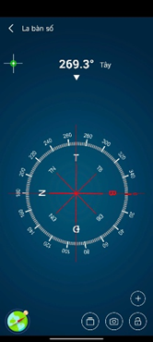 | 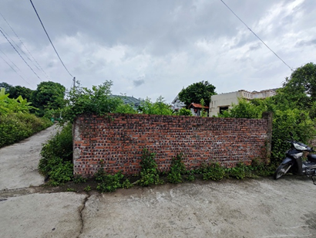
 | Hiện trạng tài sản | Đường trước tài sản
 | 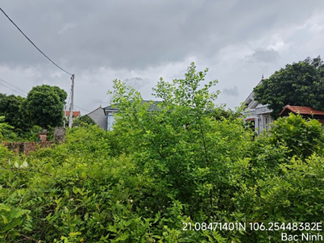 | 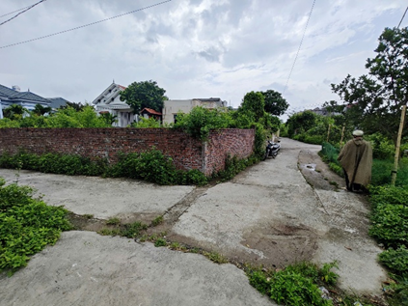
 | Tài sản 2
 | Hướng | Tổng quan tài sản
 | 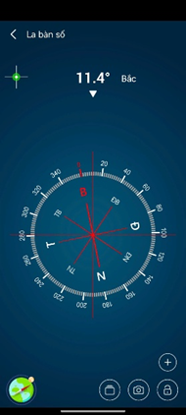 | 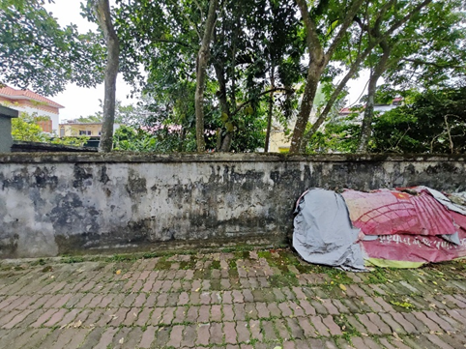
 | Hiện trạng tài sản | Đường trước tài sản
 | 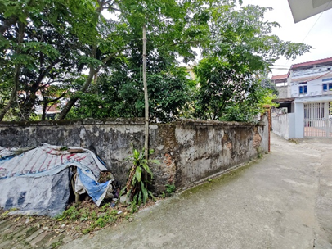 | 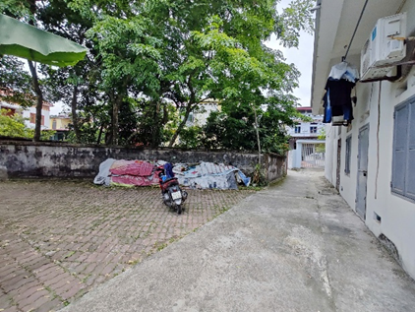
 | Tài sản 3
 | Hiện trạng tài sản | Hiện trạng tài sản
 | 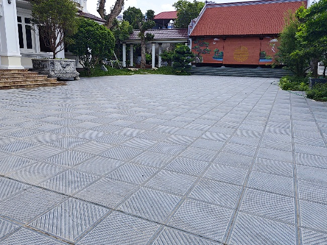 | 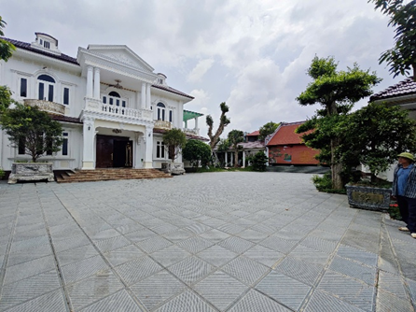
 | Hiện trạng tài sản | Hiện trạng tài sản
 | 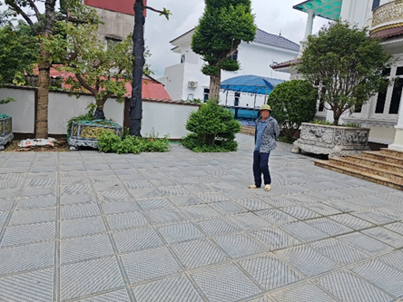 | 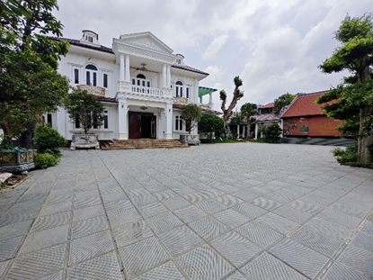
 | Tài sản 4
 | Tổng quan tài sản | Hiện trạng tài sản
 | 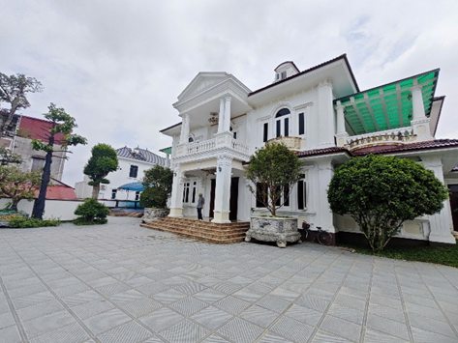 | 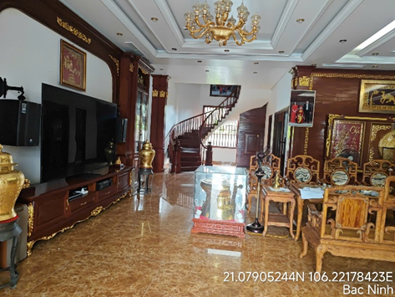
 | Hiện trạng tài sản | Hiện trạng tài sản
 | 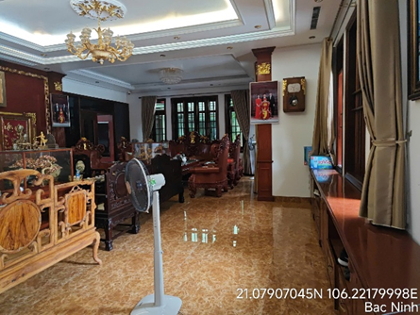 | 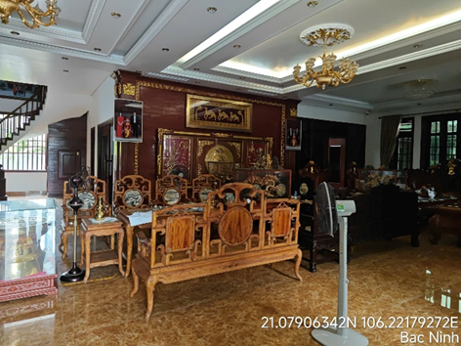

PHỤ LỤC 02: THÔNG TIN THU THẬP THỊ TRƯỜNG
(Kèm theo Báo cáo thẩm định số 275/2026/0777/VFI-BC.48.A ngày 25 tháng 5 năm 2026 của
Công ty Cổ phần Thẩm định và Đầu tư Tài chính Hoa Sen)
TSSS1
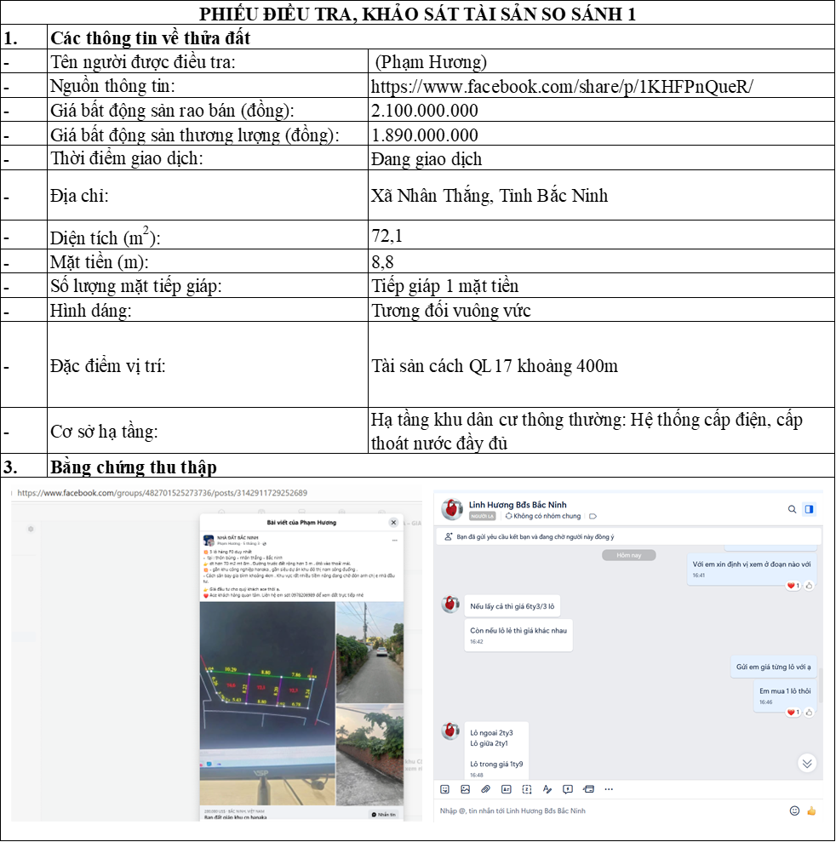

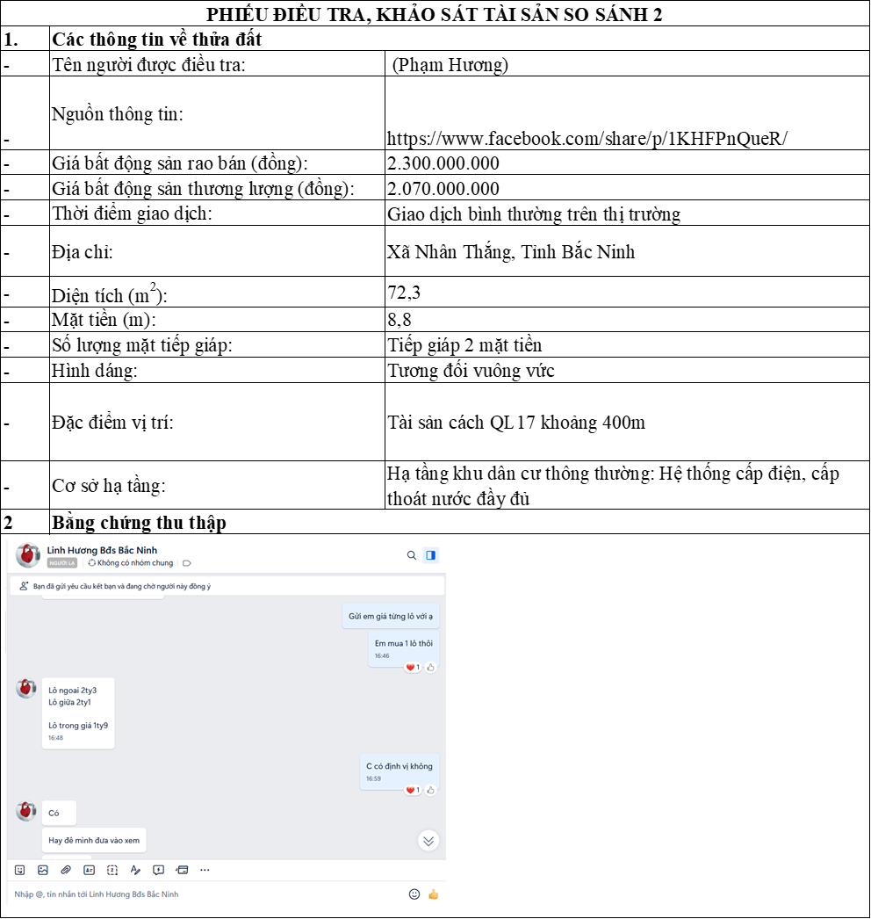

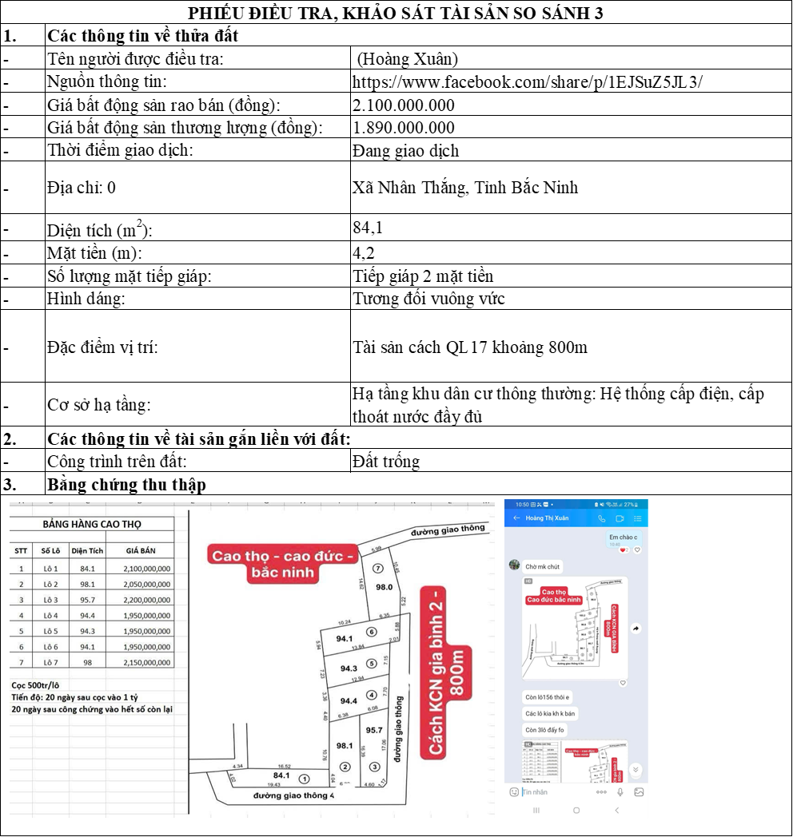

TSSS4
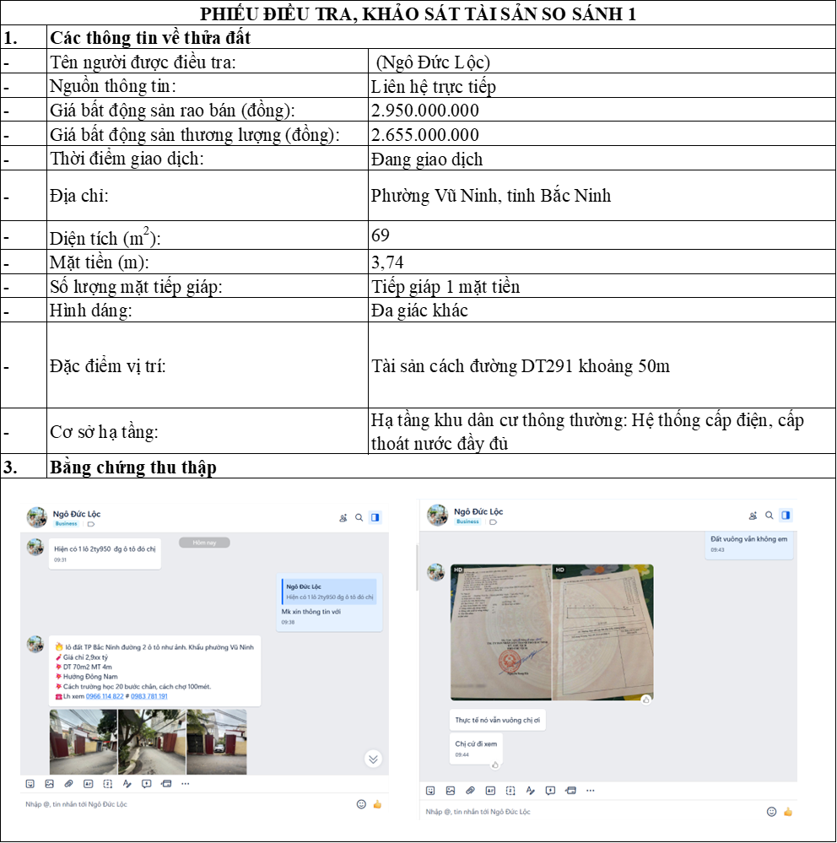

TSSS5
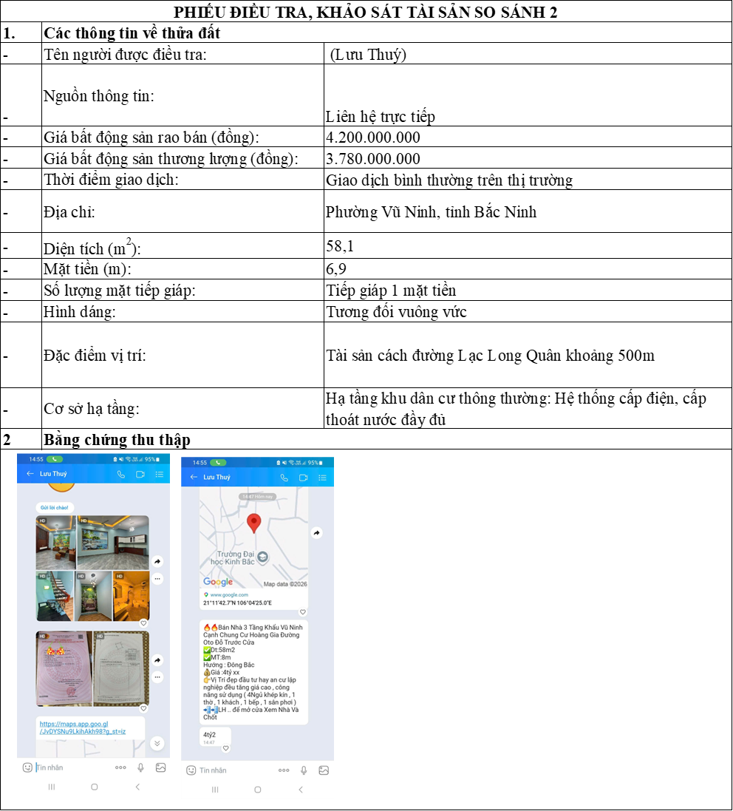

TSSS6
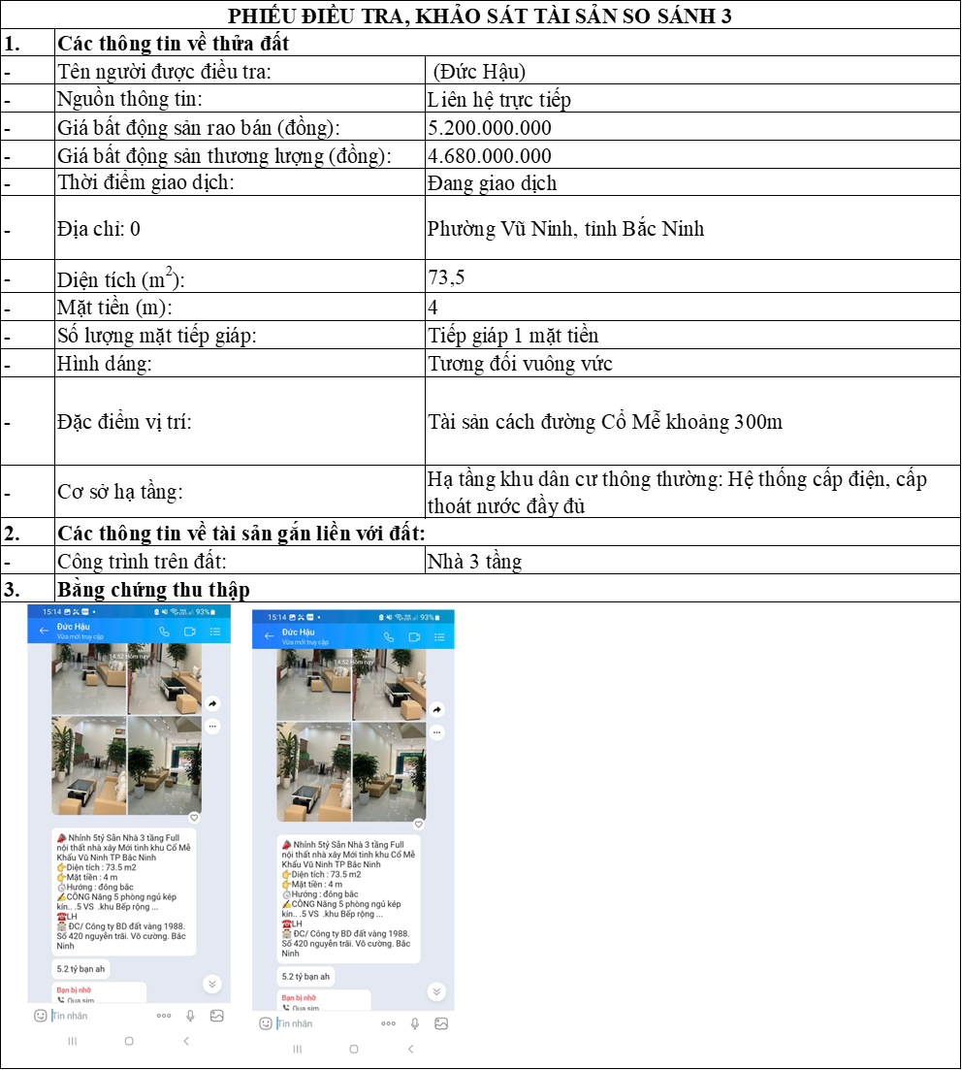

TSSS7
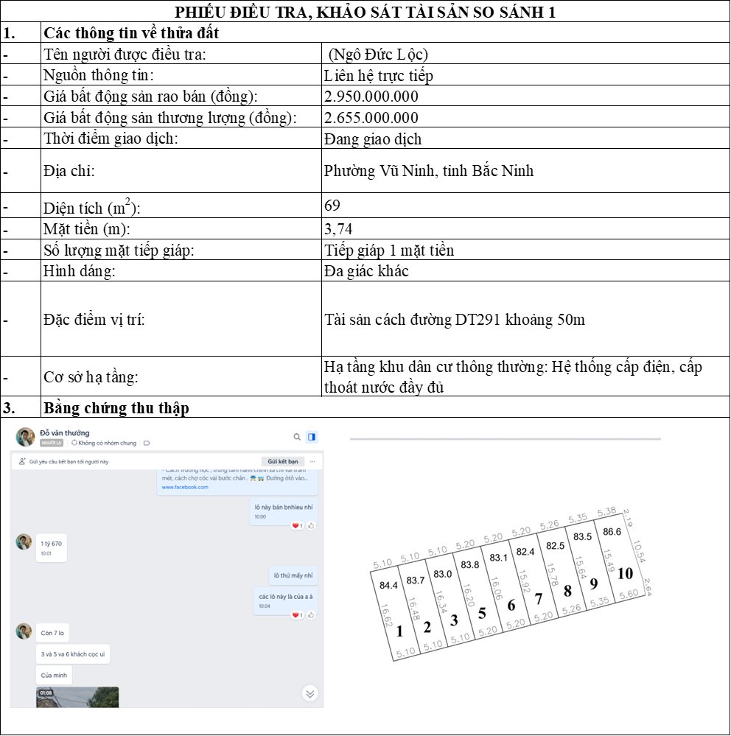

TSSS8
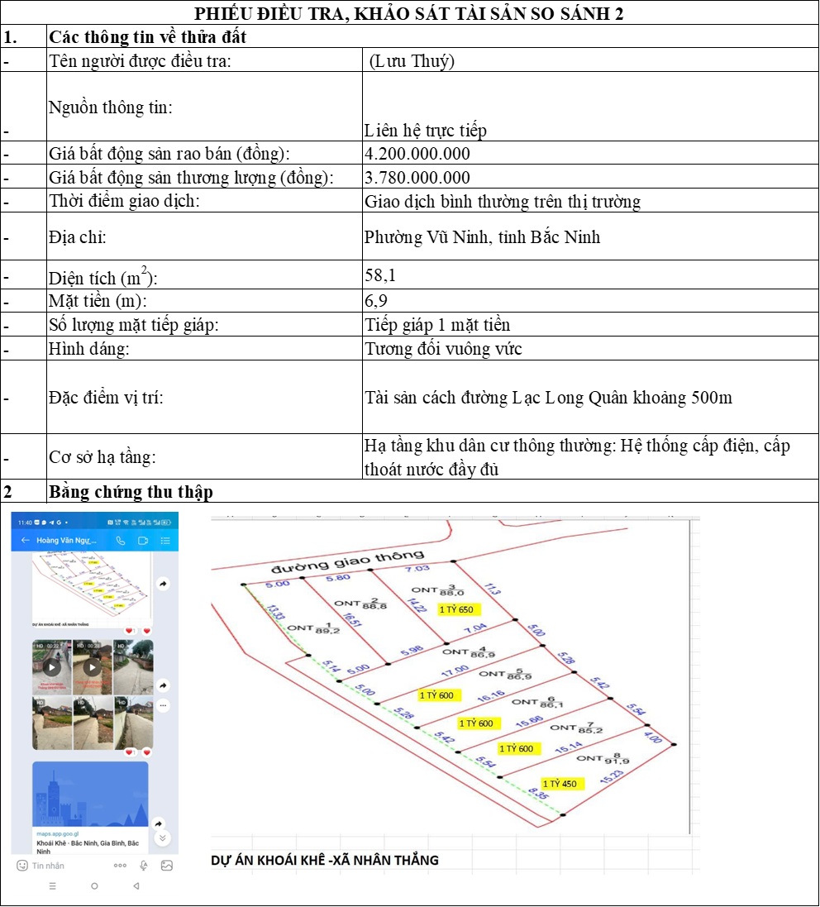

TSSS9
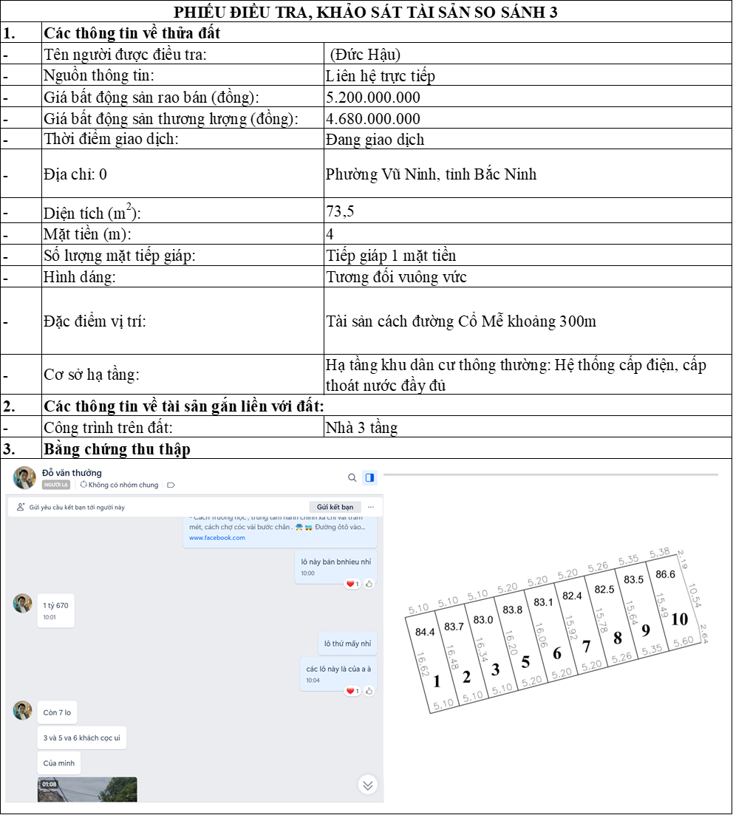
Người thu thập thông tin
Phạm Thị Dung

GIẤY CHỨNG NHẬN QSDĐ
Sổ 1
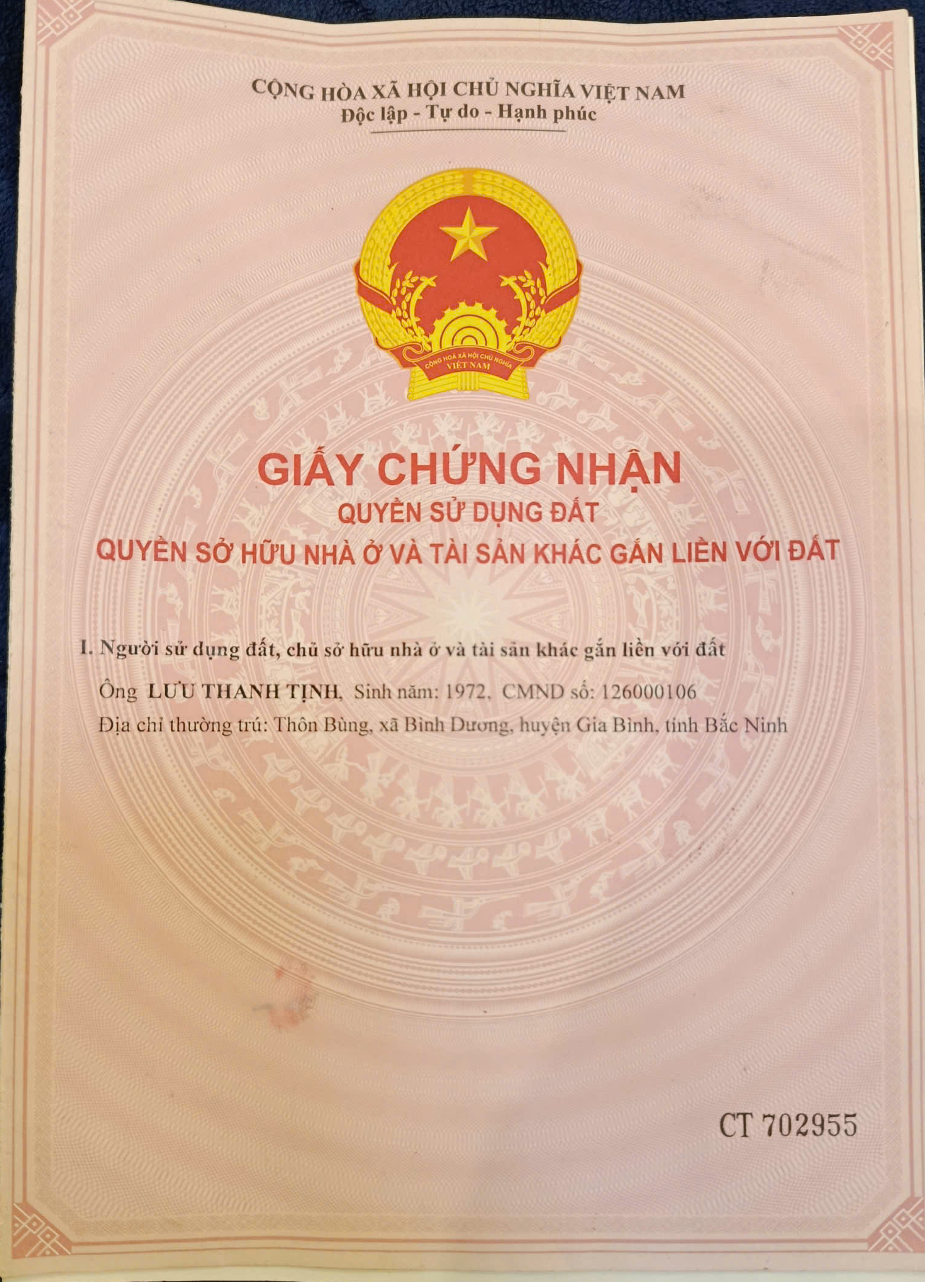

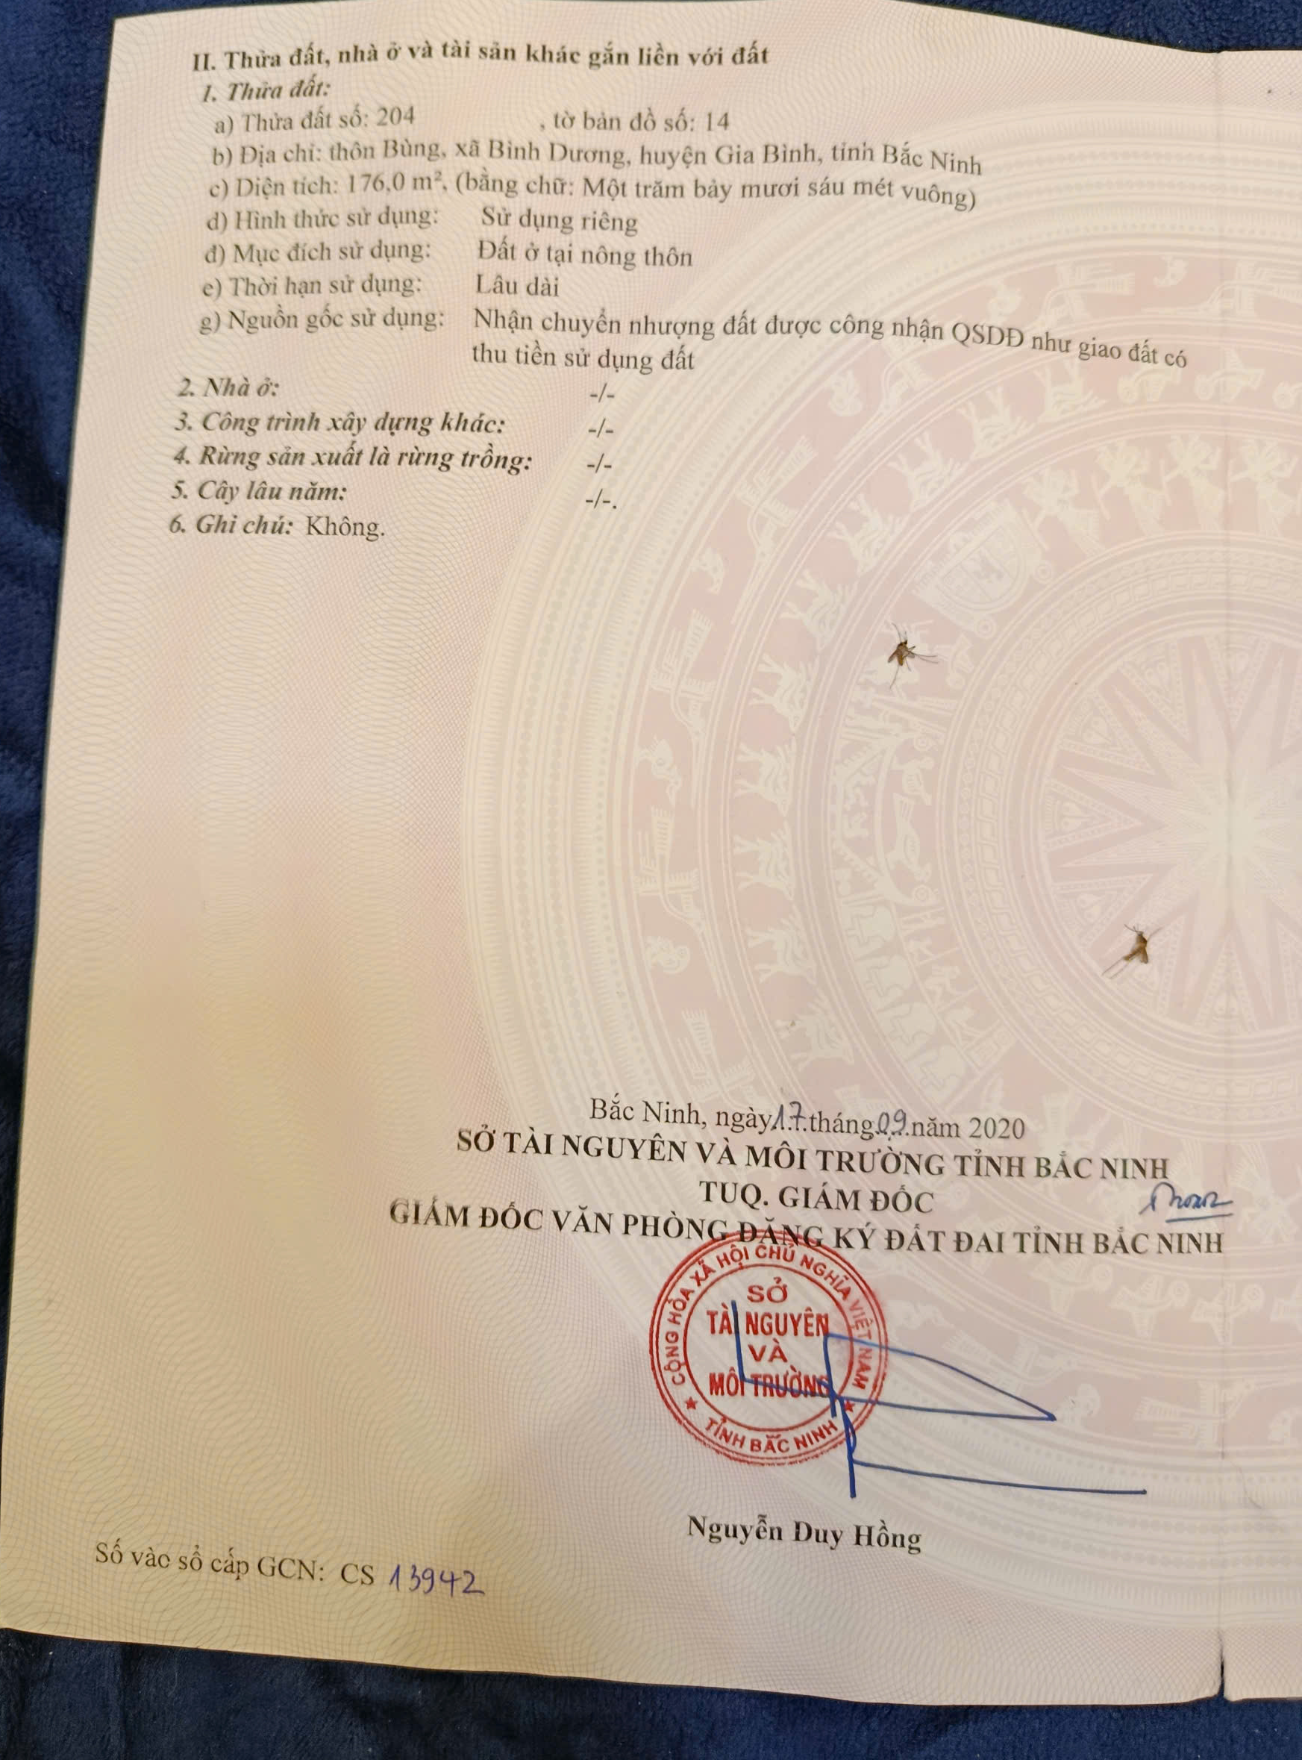

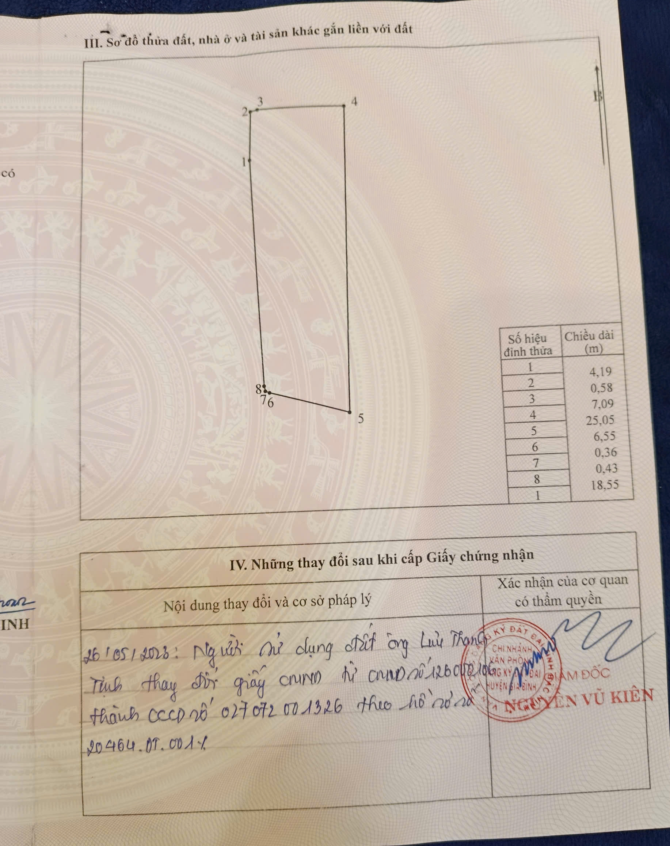



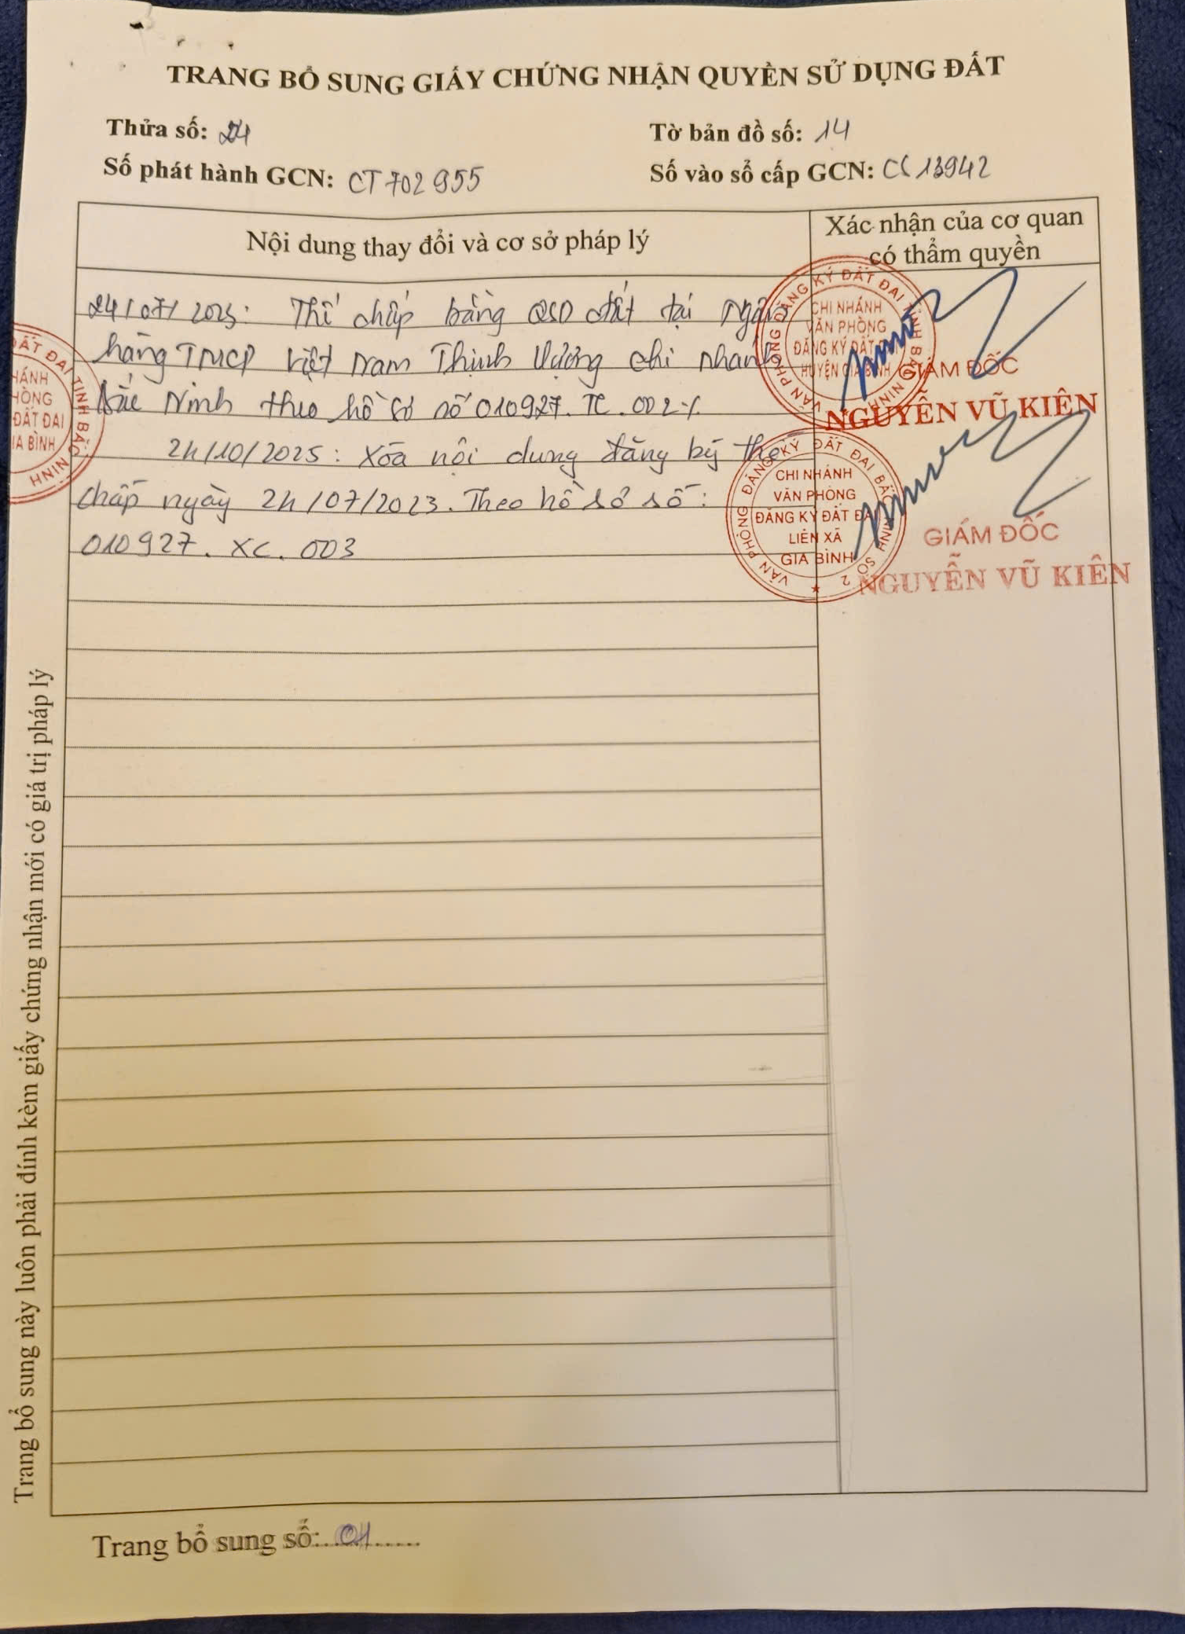

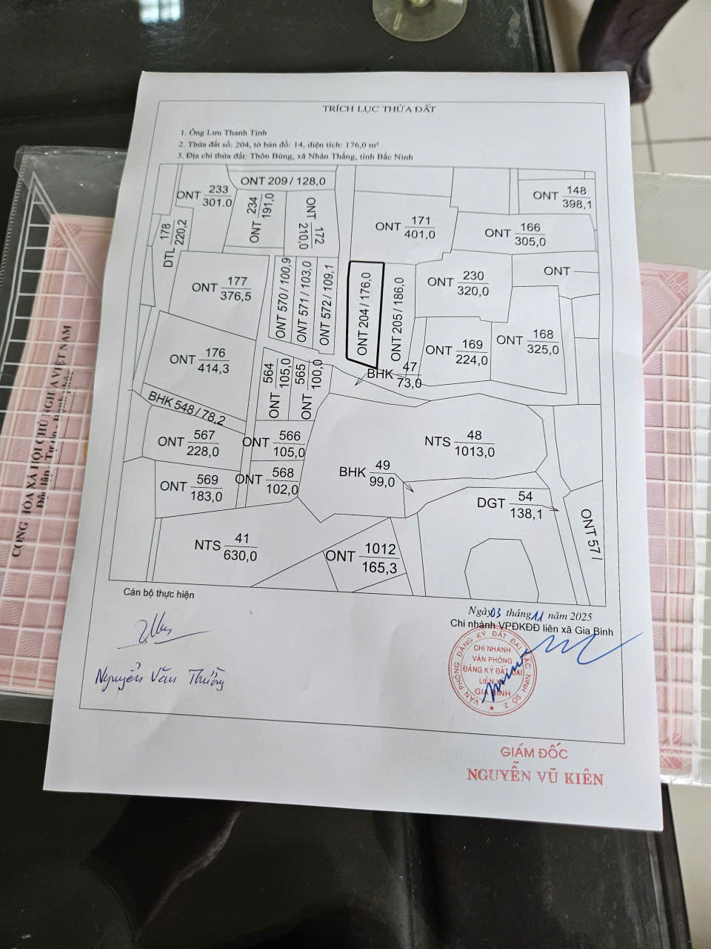

Sổ 2
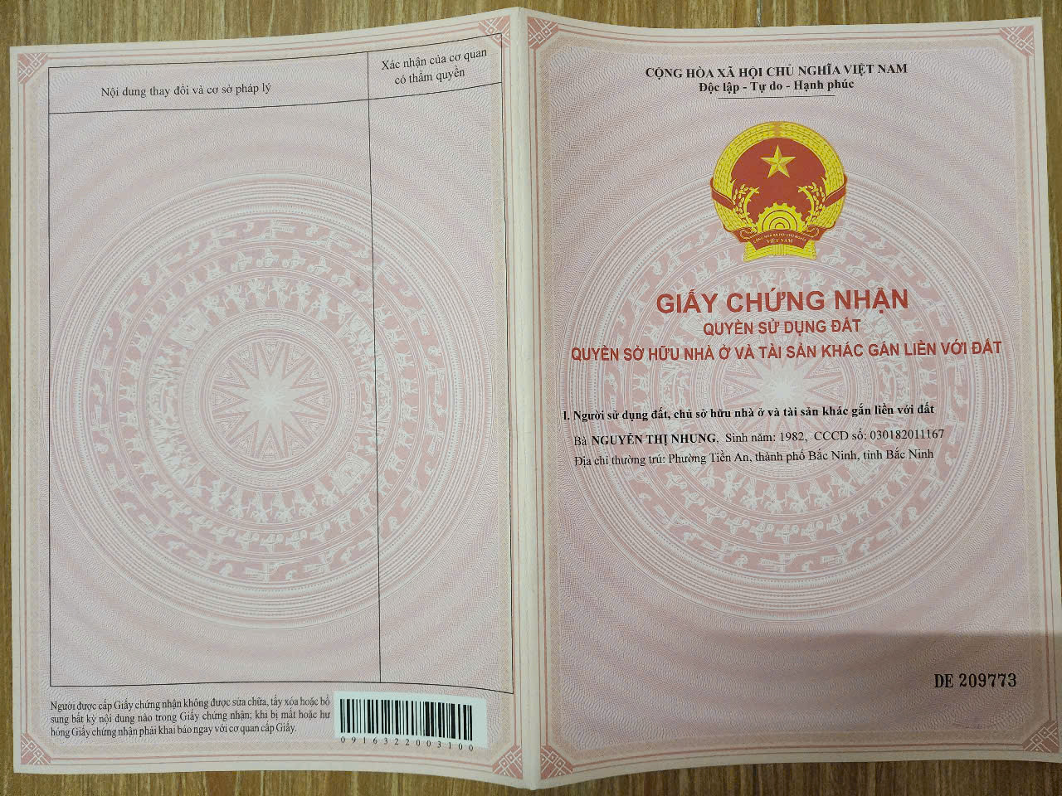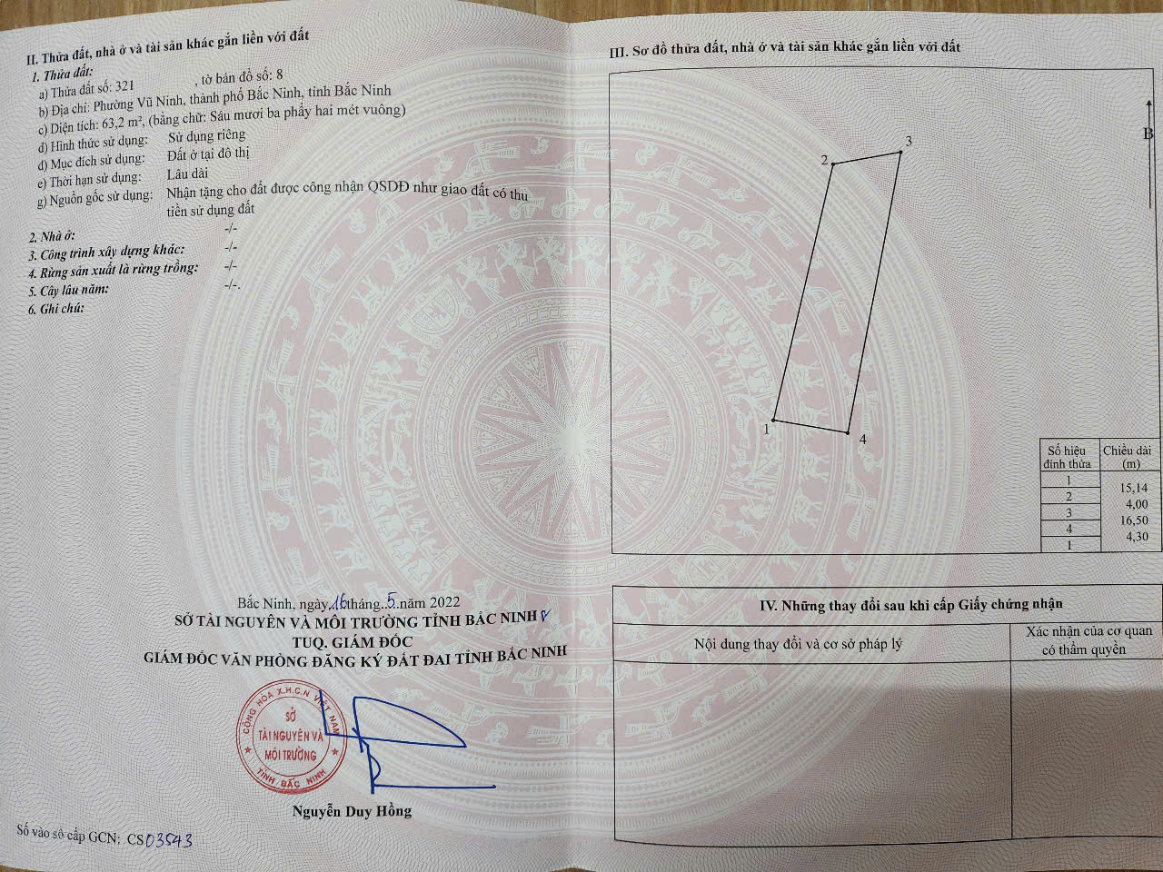
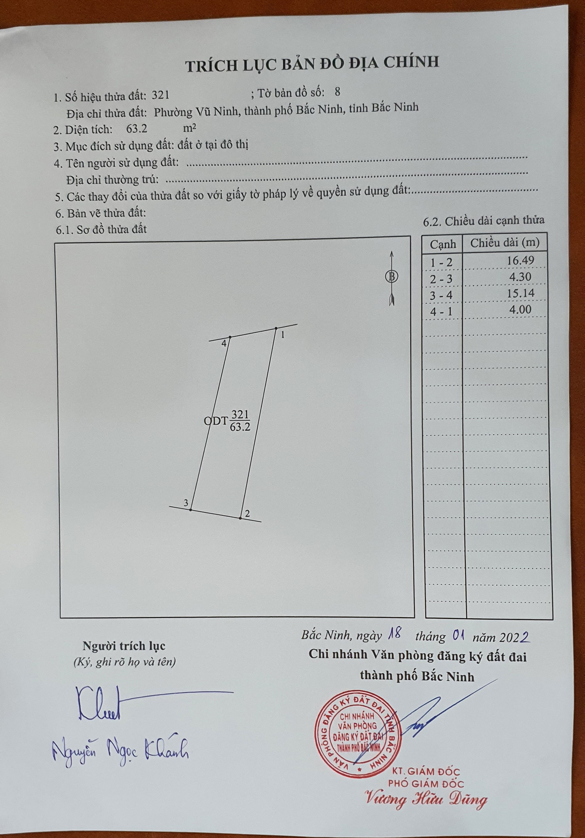

Sổ 3
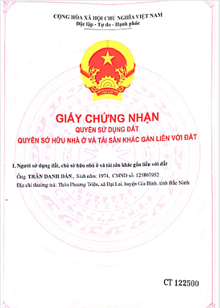

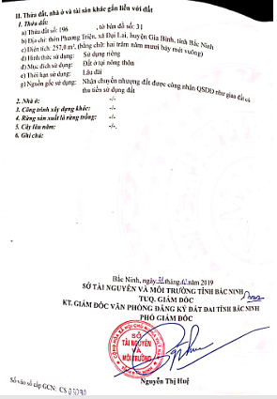

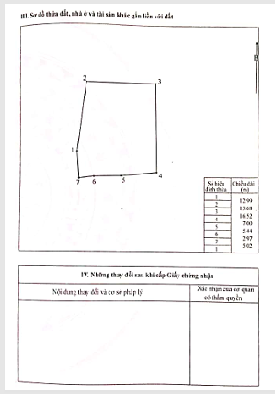
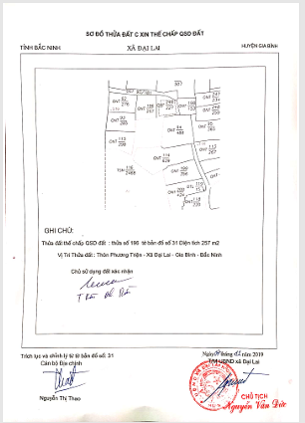

Sổ 4
